关于公开征求《宜春市富硒产业发展规划（2023-2030年）（征求意见稿）》意见的公告

社会各界人士：
为深入贯彻习近平总书记考察江西重要讲话精神，落实省、市关于推动富硒产业发展的指示要求，做好规划引领，切实提升富硒产业“首位度”，做实富硒“土特产”文章，我局牵头草拟了《宜春市富硒产业发展规划（2023-2030年）（征求意见稿）》，现面向社会公众公开征求意见建议。请于12月26日前将相关修改意见发送至市农业农村局富硒产业发展科邮箱ycfxcy@126.com。
热忱期待您积极参与，提出宝贵意见建议！
联系电话：0795-3263295

附件：《宜春市富硒产业发展规划（2023-2030年）（征求意见稿）》

2023年11月27日

宜春市富硒产业发展规划（2023-2030年）
（征求意见稿）

宜春市农业农村局
江西农业大学富硒农业产业发展研究中心
二零二三年十一月

宜春市富硒产业发展规划（2023-2030年）

前 言

为贯彻落实党的二十大精神和习近平总书记考察江西重要指示精神，按照市委市政府有关决策部署要求，加快推进我市富硒产业高质量发展，依据《中共中央、国务院关于做好2023年全面推进乡村振兴重点工作的意见》《全国乡村产业发展规划（2020-2025年）》《健康中国行动（2019-2030年）》《江西省现代农业强省建设规划（2015-2025）》《江西省国民经济和社会发展第十四个五年规划和二〇三五年远景目标纲要》《江西省富硒功能农业发展规划（2023-2025 年）》《2023年宜春市富硒产业发展工作要点》《宜春市以富硒产业为引领实施“产业兴市、品牌强市”三年行动方案（2023-2025）年》等文件的部署要求，特编制本规划。

第一章 规划背景
上轮规划的实施让宜春富硒产业从探索、培育的起步阶段，进入到快速发展的新时期，呈现出朝气蓬勃、欣欣向荣的新局面。随着国家、省、市政策红利的释放，发展富硒产业正当其时、正逢其势，宜春市应抢抓机遇、乘势而上，抢占富硒产业发展新赛道，加快推动富硒产业再上新台阶。宜春市“三农”工作应紧紧把握新发展阶段、贯彻新发展理念，构建新发展格局，围绕“示范走在前、全国勇争先”目标、全面落实富硒产业发展定位、全面实施乡村振兴战略和健康中国战略，以发展富硒产业为抓手，创新引领、改革攻坚、稳中求进、依托富硒土壤资源禀赋和区位优势，努力形成“谋发展、比实干、走在前、勇争先”的良好氛围，在新时代区域经济竞争和战略布局中抢占先机。

第一节 发展形势

一、发展优势
区位优势明显。宜春市临近南昌、长沙、武汉三个重要的省会城市，拥有高铁、公路和机场等完善的交通运输体系，融入到两个我国最发达经济区五小时经济圈；便捷的陆空交通网络使宜春市成为南昌市对外辐射的关键节点，构建了南昌市增长极向赣西南辐射的重要基础，是江西省“联通东西、承接南北”的重要战略区位城市。
富硒资源丰富。宜春市富硒土壤面积780万亩，潜在富硒土壤面积765万亩。东南部平原地带土地利用类型以耕地、园地为主，是永久基本农田的集中分布区域，土壤清洁安全，不受生态保护红线限制，极适宜开展富硒农业布局。宜春明月山地区水样总硒含量水平远远高于全球淡水含硒量，低于饮用天然矿泉水标准中硒的限界值10ug/L，为促进富硒康养产业发展提供了坚实的天然资源条件。
产业基础扎实。全市已建成各类富硒农产品基地面积208.9万亩，累计认定市级富硒产业示范基地262个；已有各类富硒经营主体449家，其中国家级涉硒龙头企业5家、省级龙头企业68家；现有注册富硒农产品商标260个，通过“两品一标”认证富硒农产品502个；共有8个地方标准、7个团体标准、1个行业标准；富硒产业产值综合突破610亿元；先后创建省级富硒科研创新平台7个。
生态环境优美。宜春素有“山明水秀，土沃泉甘，其气如春，四时咸宜”之称。全市森林覆盖率57.12%，现有3个国家级生态县，29个国家级、省级森林公园、自然保护区和旅游景区，其中明月山风景名胜区是国家5A级旅游景区。先后获中国宜居城市、中国优秀旅游城市、全国绿化模范城市、国家森林城市等称号。“莫以宜春远，江山多胜游”，各色生态资源与历史文化交相辉映，为宜春“硒+X”产业发展、促进三产融合提供了丰富的载体。

二、发展劣势
硒土资源开发不足，产业发展组织松散。宜春市已经建富硒产业基地面积仅占富硒土壤面积的26.78%，还存在大面积可以开发利用的富硒土壤资源。在推动富硒产业发展过程中，市县联动不够紧密，部分地区对富硒产业发展信心不足、持观望态度，个别地方尚未编制富硒产业发展规划，缺乏顶层设计和有效推动。
龙头企业带动有限，品牌建设亟需突破。宜春市449家富硒经营主体中，国家级龙头企业仅有5家。经营主体积极性不高，缺乏市场前瞻性，对于发展富硒产业心存顾虑，不愿加大投入扩大生产。企业规模较小，尚未形成龙头企业引领的产业发展联动效应。企业品牌各自为战，没有形成合力，产品市场占有率较低、影响力较弱。
科技创新能力不高，示范引领有待加强。宜春市农业产业依然以传统农业发展模式为主，经营主体科技创新投入不足。科研服务相对滞后，难以对富硒产业发展形成有效的科技支撑。省、市、县三级产业基地建设成效不足，具有地方特色的重点产业示范项目、基地、园区建设比较薄弱，“一县一品”特色发展不够明显，经济效益不够突出，示范引领作用不够鲜明。
富硒产业链条单薄，产业集群优势乏力。宜春市富硒产品多为初级生产，缺乏面向中高端消费市场的精深加工产品和高附加值产品。产业链多局限于企业内部，主要停留在“初级生产+初次加工+产品销售”层面，产业市场化组织程度较低，产业链之间物质和信息要素不够通畅，三产融合程度不高，没有形成集群优势，市场份额占有不足，价值空间有待提升。

三、发展机遇
政策红利集聚释放新动能。国家出台了系列政策鼓励发展绿色农业、特色农业、功能农业，江西省积极响应，跟进出台了相关政策鼓励发展特色产业服务农业强省战略。富硒产业迎来了发展黄金期。
市场消费需求激发新活力。根据最新发布的《中国硒产业发展指数研究报告》，全国硒产业总产值已达到了3500亿元，预计到2030年将突破万亿产值。硒产业克服疫情影响，产值年增长率仍然保持在20%以上。这就明确表征硒产业是朝阳产业，富硒产业发展市场前景广阔。
资源利用转型需要新抓手。整合资金、项目、技术、人才等要素，发展“现代农业+富硒产业”，提高富硒土壤资源利用效率，促进农业产业经济转型升级，进一步带动一二三产联动，可为提升农业产业竞争力提供强劲的支撑。
乡村产业振兴渴求新引擎。围绕“富硒+生态+大健康”，发展“硒+X”产业，打好“组合拳”，延长产业链、提升价值链、健全供应链，是充分发掘农业功能、深度开发乡村价值、真正实现农民致富的重要途径。富硒资源的高效利用和富硒产业的高质量发展，加强巩固脱贫攻坚成果，推进乡村振兴，实现农业农村现代化的重要引擎。

四、面临挑战
市场竞争日趋激烈。目前重点打造硒产业的地区越来越多，湖北恩施、陕西安康处于全国领跑位置，湖南桃源、贵州开阳、福建连城等地发展迅速，区域内外竞争异常激烈。同时，各地多以种植业、养殖业、初次加工业等硒产品为主，产品间差异性不大、同质化严重，竞争在所难免。宜春市需要在富硒产业特色、富硒产品优势上再发力。
产业融合亟需提升。延长产业链、提升价值链，实现富硒产业集群成链，是富硒产业顶层设计、长远发展的关键问题。推动“富硒休闲农业”“富硒温泉度假”“富硒养生旅游”“富硒健康养老”“富硒文化体验”等特色产业发展，做到“三产融合”、发展“第六产业”，才能获得更多增值价值、赢得更多发展空间。宜春市需要在富硒产业融合、富硒文化塑造上再发力。
科技支撑亟待增强。在种植地块的选定、种养类别的确定、富硒品种的选育、产品的精深加工、富硒温泉科学开发利用、产业链的延伸等领域形成系列技术支撑，才能实现将土壤富硒转化为产品富硒，将富硒资源优势转化为产业优势。宜春市需要在富硒生产科技创新、产品研发方面再发力。
监管体系急需完善。需要从农业投入品、农产品加工、农产品储藏运输等方面建立一套有效的产业标准体系、质量管控体系、产品追溯体系，才能实现富硒产业和富硒产品的有效监管。宜春市一定要在富硒生产标准化、规范化方面再发力。

第二节 发展策略
一、挖潜赋能，发挥优势
开展富硒资源面积、质量和空间布局详细调查，明确利用适宜性；摸清富硒产品类别及其开发价值、市场前景，明确发展方向；摸清富硒产业发展规模、产业链构成和集群特征，明确强链延链补链重点领域；摸清富硒企业及其规模，培育壮大龙头企业，发挥示范带动作用；摸清市场需求和发展动向，明确富硒产业短期和长期发展布局。
二、顶层设计，抓住机遇
因地制宜选定主导产业，科学安排产业布局、项目选址，建好示范基地、产业园区、康养小镇；要明确总体目标，编制发展规划，制定行动方案，做好任务分解，落实实施步骤，加强组织引领，明确时间轴、任务表、路线图，分阶段按步骤稳步推进；做好产业培育，做强单品冠军，加强品牌体系建设与管理；要明确技术标准，做好示范引领，规范生产经营，强化质量监管。
三、融合升级，直面挑战
用好各类资源，立足富硒资源，整合生态优势，融入地域文化，明确区域特色，强化三产融合，发展第六产业；用好各种政策，依托国家政策，立足市情农情，完善地方政策，壮大龙头企业；抓好科技创新，培养紧缺人才，选育地道品种，开展关键技术攻关、推进科技成果转化、崇尚绿色低碳、利用数字赋能，构建现代化富硒产业发展体系。
四、强化特色，弥补劣势
挖掘本土特色，合理规划总体格局，实现协同发展；坚持重点培育，注重“一县一品”特色发展，一主多辅、以强带弱；实施专项计划，结合土壤保护、基地建设、良种选育、科技创新、品牌建设等设立工程项目，破解富硒产业门类不宽、产业链条不长、要素活力不强和质量效益不高等问题；充分发挥区位优势、绿色生态优势、富硒资源优势，走绿色发展之路。

第二章 总体要求

第一节 指导思想
以习近平新时代中国特色社会主义思想为指导，深入贯彻党的二十大精神，全面落实习近平总书记关于“三农”工作的重要论述和考察江西重要讲话精神，聚焦“走在前、勇争先、善作为”的目标要求，围绕打造“三大高地”、实施“五大战略”的战略部署，按照宜春市委五届四次全会确定的“咬定一个目标”、发力“五个突破”、聚力“八大攻坚”，奋力谱写中国式现代化的宜春篇章的工作安排，立足宜春富硒资源禀赋和绿色生态区位优势，深入推进农业供给侧结构性改革，坚持把富硒产业作为农业首位产业，创新探索加快中国式现代化建设的宜春实践路径。坚持“富硒+生态+大健康”发展理念，深入推进“世界硒谷·生态宜春”区位战略，极力打造“一县一品”“单品冠军”，提升富硒产业“首位度”，建设“宜春宜品”公共品牌，以产业振兴撬动乡村全面振兴；坚持“硒+X”产业发展战略，通过政府引导、企业参与、科技支撑、融合发展、品牌培育和政策保障，加快推进宜春富硒产业全面升级和高质量跨越式发展，进一步打通“绿水青山”向“金山银山”双向转换通道，推动富硒产业成为充满活力的支柱产业、富民产业和生态产业；坚持品质至上的富硒产业发展路径，牢固树立质量第一意识，加快形成现代富硒产业体系，确保提供更加安全、营养、健康的富硒产品，大力唱响“好硒在宜春、硒养到宜春”名片，把“土特产”变成“金招牌”，使宜春走上一条“天然安全、绿色生态、功能多样、优质高效、富民持久”的富硒产业发展道路。

第二节 基本原则
——坚持因地制宜。以富硒资源为本底，立足地方特色经济，做实做响宜春市“土特产”文章，综合考虑发展富硒产业的资源条件、经济实力、交通优势、发展潜力、市场需求等因素，突出重点区域、重点产业，打造“一县一品”“单品冠军”，科学谋划、超前布局、分步实施，提高规划的实用性和可操作性。
——坚持融合发展。以富硒产业为基础，构建富硒“6+X”产业体系，一主多辅、三产融合。重点发展富硒大米、富硒竹笋、富硒果蔬、富硒禽蛋、富硒茶叶、富硒中药材六类主导产业，鼓励发展富硒油茶、富硒水产、富硒食品加工、富硒康养等特色产业。加快富硒全产业链、全价值链建设，实现“三产共兴”的新局面，提升富硒产业市场占有率。
——坚持市场导向。以市场需求为导向，充分发挥市场在资源配置中的决定性作用，激活市场要素和各类经营主体，引导形成以企业为主体、农民参与和社会支持相结合的富硒产业发展格局。积极发挥政府的引领和扶持作用，加强投入、规范管理、服务到位，加强“企业+基地+合作社（农户）”的组织运作，实现标准化生产、市场化经营、社会化服务、规范化管理的富硒产业发展模式。
——坚持品牌战略。以区域特色为支撑，发展特色县域经济，培育和壮大富硒品牌，鼓励发展更多的企业品牌和县域品牌。整合各地优势资源，形成功能互补、协同发展的格局，深入贯彻江西“生态鄱阳湖·绿色农产品”品牌战略，持续推进“四统一分”经营管理模式，加快构建“1+N”品牌体系，强化宜春富硒品牌文化和品牌宣传，增强市场影响力。
——坚持科技赋能。以创新驱动为关键，围绕富硒产业的发展瓶颈、关键技术问题，充分发挥相关企业和农民团体的首创精神，鼓励支持农民、企业和民间资本投资富硒科技，加强富硒产业关键技术原始自主创新。推进“博士挂县联企”活动，利用科研院所人才优势，助力企业科技创新和产业升级。推进政产学研协同创新，加强新品种、新技术、新工艺、新体制应用推广，增强产业科技支撑能力。
——坚持全域统筹。以协同发展为方向，结合富硒产业发展规划的实施，以生态为底色、富硒为特色、民生为本色，把发展富硒产业同推进农业产业强镇、富硒康养小镇、美丽乡村建设结合起来，统筹谋划农业空间、城镇空间、生态空间利用格局，坚持生态优先促进产业融合发展、安全发展、高质量发展，助力乡村发展战略和生态文明建设，增强富硒产业发展潜力，提升区域经济发展活力。

第三节 战略定位
牢牢把握赣西区域中心城市建设和国家现代流通战略支点城市建设契机，聚焦全域创建富硒绿色有机农产品示范市，坚持创新驱动、绿色发展，用数字技术赋能富硒产业发展质量变革，突破一批富硒关键核心技术，建成在全国具有重要影响的富硒产业集群，推动富硒产业转型升级，成为引领富硒产业发展新的风向标。深入贯彻“富硒+生态+大健康”发展理念，按照“硒+X”发展模式，建设“世界硒谷·生态宜春”，在富硒产业领域“示范走在前，全国勇争先”。重点抓好“1618”工程（第一个“1”即将“宜春宜品”一个品牌打造为全国农产品区域公用品牌百强；“6”即打造富硒大米、富硒竹笋、富硒禽蛋、富硒果蔬、富硒茶叶、富硒中药材六个主导产业；第二个“1”即到2030年，实现富硒产业综合产值翻一番，突破1200亿元大关；“8”即落实富硒产业发展八项重点任务），聚力打造“世界硒谷·生态宜春”，形成更强的国内竞争力和国际影响力。
——富硒产业区域定位。立足赣西富硒区的区位优势，综合“世界温泉健康名镇”“中国生态硒谷”“世界硒养之都”等已有区域铭牌，逐步形成“世界硒谷·生态宜春”富硒产业区域定位。对接长三角、珠三角、闽三角、大湾区及更广阔的区域，实现“示范走在前、全国勇争先”的发展目标，实现“以硒兴农、以硒旺业、以硒富民”的发展成效。
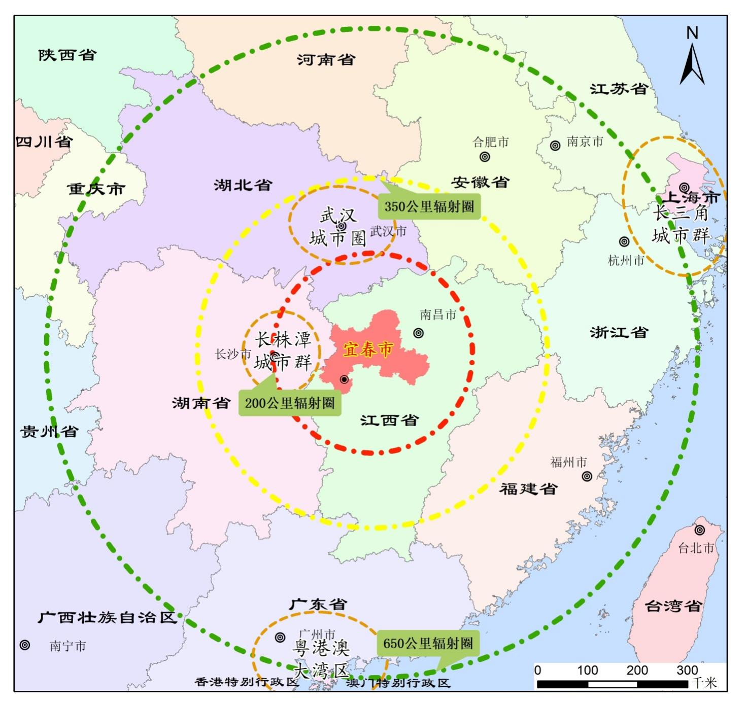
图3-1 宜春市富硒产业发展战略区位示意图
——富硒产业发展定位。大力实施“十百千万”工程，全产业链打造宜春市富硒产业，聚焦打造富硒大米、富硒竹笋、富硒禽蛋、富硒果蔬、富硒茶叶、富硒中药材等六个主导产业，发展富硒油茶、富硒水产、富硒食品加工、富硒康养等X个本土富硒特色产业，构建富硒“6+X”现代富硒产业体系，真正让“富硒地”变成“富裕地”。立足“硒+X”发展思路，以“富硒+生态+大健康”为发展理念，“一产为基础、二产为支撑、三产为引领”，做特做优一产、做大做强二产、做活做精三产，实现三产联动、三生（生产、生活、生态）融合与三创（创新、创意、创业）合一，将“硒产业”发展成“硒望产业”。着力打造成全国一流的“4D富硒产业”，即：打造绿色、有机、优质型的富硒种养示范基地；打造安全、营养、功能型的富硒产品加工高地；打造休闲、观光、沉浸型的富硒康养旅游胜地；打造创新、低碳、智慧型的富硒产业集群宝地。

第四节 发展目标
着力强龙头、补链条、兴业态、树品牌，促进富硒产业全环节提升、全产业融合、全链条增值。持续推进“强链争先”，做大做优做强富硒龙头企业。打造一批富硒产业示范县（市、区）和子品牌，走出一条“三高四强”（高标准、高品质、高效益，强龙头、强技术、强品牌、强管控）的绿色化、优质化、特色化、品牌化的富硒产业高质量跨越式发展之路，形成“世界硒谷·生态宜春”发展之势，实现“以硒强农、以硒兴业、以硒富民”的发展目标，助推宜春市农业农村现代化发展。
——示范引领、全面推进阶段（2023-2025年）。坚持把富硒产业作为推进农业产业的首位产业，着力做大规模、做强特色、做响品牌、做优标准、做精融合。不断加快全域创建富硒绿色有机农产品示范市步伐，持续推进“四统一分”生产经营模式，推动“宜春宜品”进入全国农产品区域公用品牌百强榜；打造富硒大米、富硒竹笋、富硒禽蛋、富硒果蔬4个百亿产业集群；培育销售收入亿元以上富硒龙头企业100家，其中10亿元以上全产业链头部企业2-3个；建设500万亩富硒产业标准基地。到2025年，力争富硒产业综合产值850亿元以上。其中，富硒农业产值突破280亿元以上，富硒加工业突破265亿元以上，富硒服务业产值突破305亿元以上。初步形成以“绿色、生态、天然”为特质的现代富硒产业化发展体系，以“质优、量增、链全”为特征的硒食品精深加工产业集群，以“休闲、健康、养生”为特色的“世界硒养之都”，使宜春富硒产业具有更强的市场竞争力和社会影响力，“世界硒谷·生态宜春”的区域发展定位日渐成熟。
——攻坚突破、提档升级阶段（2026-2030年）。加强产业融合发展与对外开放，使宜春富硒品牌享誉全国，实现“以硒强农、以硒兴业、以硒富民”的目标。到2030年，全市建成富硒基地面积达566万亩，其中万亩以上基地48个，千亩以上基地240个。力争富硒产业综合产值1200亿元以上，其中，富硒农业产值380亿元以上，富硒工业产值390亿元以上，富硒服务业产值430亿元以上。攻坚突破一批富硒产业“卡脖子”技术，推动“硒+X”产业发展势头更加强劲，“硒”成为构成价格的核心要素，“富硒+生态+大健康”产业经济在宜春经济中地位更加突出，“富硒绿色低碳有机”的富硒产业发展模式基本形成，富硒产业标准化体系基本完善，生产、加工、监督、管理、决策数字化服务体系基本实现全域覆盖，达成“示范走在前、全国勇争先”的产业发展目标，形成“好硒在宜春、硒养到宜春”的市场效应，“世界硒谷·生态宜春”的区域发展定位更加彰显。

第五节 实施路径
以“世界硒谷·生态宜春”为区域发展引领，以“全市农业的首位”为产业发展定位，以“宜春宜品”为品牌建设方向，按照“硒+X”的发展思路，立足“现代农业+富硒产业”的发展实际，在“土”上做文章，在“特”上下功夫，在“产”上谋突破，一产打基础、二产做支撑、三产为引领，全产业链打造宜春富硒产业，做大做优做强富硒龙头企业，带动全市产业“强链争先”“优质发展”，在扩规模、提质效、创品牌、优链条等方面持续发力，使得富硒产业成为充满活力的支柱产业、富民产业和生态产业。立足富硒资源禀赋、发展富硒特色经济、打造富硒产业品牌、扩大富硒富民实效，探索富硒产业“产出高效、产品安全、链全质优、资源节约、环境友好”的现代化发展道路，以产业振兴撬动乡村全面振兴。
表3-1 宜春市富硒产业产值规划目标（单位：亿元）
县（市、区） | 第一阶段富硒产业综合产值 | 第一阶段富硒产业产值结构 |  |  | 第二阶段富硒产业综合产值 | 第二阶段富硒产业产值结构
 |  | 农业 | 加工 | 服务 |  | 农业 | 加工 | 服务
袁州区 | 237.50 | 19.65 | 68.49 | 149.36 | 336.91 | 26.60 | 103.74 | 206.57
奉新县 | 9.40 | 4.05 | 2.20 | 3.15 | 13.74 | 5.04 | 3.44 | 5.26
万载县 | 82.83 | 41.39 | 29.23 | 12.22 | 125.37 | 64.96 | 44.25 | 16.16
上高县 | 141.99 | 19.84 | 54.80 | 67.36 | 189.37 | 33.54 | 69.76 | 86.07
宜丰县 | 88.98 | 30.16 | 14.61 | 44.21 | 93.75 | 34.45 | 17.15 | 42.15
靖安县 | 3.39 | 3.29 | 0.10 | 0.00 | 4.66 | 4.51 | 0.15 | 0.00
铜鼓县 | 5.05 | 1.29 | 0.61 | 3.15 | 6.58 | 1.93 | 1.14 | 3.51
丰城市 | 149.92 | 94.84 | 54.80 | 0.29 | 226.58 | 134.22 | 91.48 | 0.88
樟树市 | 48.53 | 18.53 | 19.48 | 10.52 | 108.01 | 21.00 | 34.31 | 52.70
高安市 | 69.26 | 41.36 | 19.48 | 8.42 | 78.16 | 47.03 | 20.58 | 10.55
明月山 | 13.14 | 5.60 | 1.22 | 6.32 | 16.87 | 6.72 | 4.00 | 6.15
合 计 | 850.00 | 280.00 | 265.00 | 305.00 | 1200.00 | 380.00 | 390.00 | 430.00

表3-2 宜春市全市富硒基地建设规划目标
县（市、区） | 基地面积（万亩） |  |  |  |  | 基地数量（家） |  | 千亩以上基地数量（个） |  | 万亩以上基地数量（个）
 | 2022 | 2023 | 2024 | 2025 | 2030 | 2022 | 2030 | 2022 | 2030 | 2022 | 2030
袁州区 | 33.00 | 40.40 | 47.80 | 55.30 | 92.40 | 50 | 57 | 30 | 35 | 2 | 5
樟树市 | 16.00 | 17.60 | 20.60 | 25.00 | 38.00 | 17 | 20 | 18 | 21 | 1 | 5
丰城市 | 35.40 | 38.70 | 44.50 | 50.00 | 79.30 | 24 | 28 | 30 | 35 | 3 | 8
靖安县 | 4.00 | 4.50 | 5.50 | 6.50 | 11.30 | 19 | 22 | 8 | 9 |  | 3
奉新县 | 14.90 | 14.70 | 17.90 | 21.20 | 37.20 | 17 | 20 | 14 | 16 |  | 3
高安市 | 35.80 | 40.40 | 46.50 | 52.70 | 83.50 | 31 | 36 | 30 | 35 | 1 | 5
上高县 | 20.00 | 24.00 | 28.60 | 40.00 | 56.20 | 26 | 30 | 21 | 24 | 2 | 5
宜丰县 | 22.60 | 28.20 | 33.70 | 40.00 | 67.60 | 25 | 29 | 20 | 23 | 1 | 5
铜鼓县 | 3.50 | 3.80 | 4.20 | 4.50 | 6.00 | 17 | 20 | 8 | 9 |  | 3
万载县 | 21.20 | 50.00 | 58.00 | 65.00 | 80.00 | 24 | 28 | 18 | 21 |  | 3
明月山 | 2.50 | 7.70 | 9.70 | 11.80 | 14.50 | 12 | 14 | 10 | 12 |  | 3
合 计 | 208.90 | 270.00 | 317.00 | 372.00 | 566.00 | 262 | 304 | 207 | 240 | 10 | 48

第三章 发展格局与产业布局

第一节 发展格局
按照“一核引领、两翼齐飞、三带驱动、多区协同”的富硒产业总体布局（见图4-1）。重点发展富硒大米、富硒竹笋、富硒禽蛋、富硒果蔬、富硒茶叶、富硒中药材等主导产业，以及富硒油茶、富硒水产、富硒食品加工、富硒康养等特色产业；重点打造富硒产业园区、涉硒龙头企业、富硒示范基地、富硒特色小镇；重点抓好重大任务、重点工程、重点项目、重点品牌、重点品种。形成产业带、产业链、增长极、示范核“四位一体”，实现“一核引领做示范、两翼齐飞成特色、三带驱动促融合、多区协同强体格”的发展总体格局。
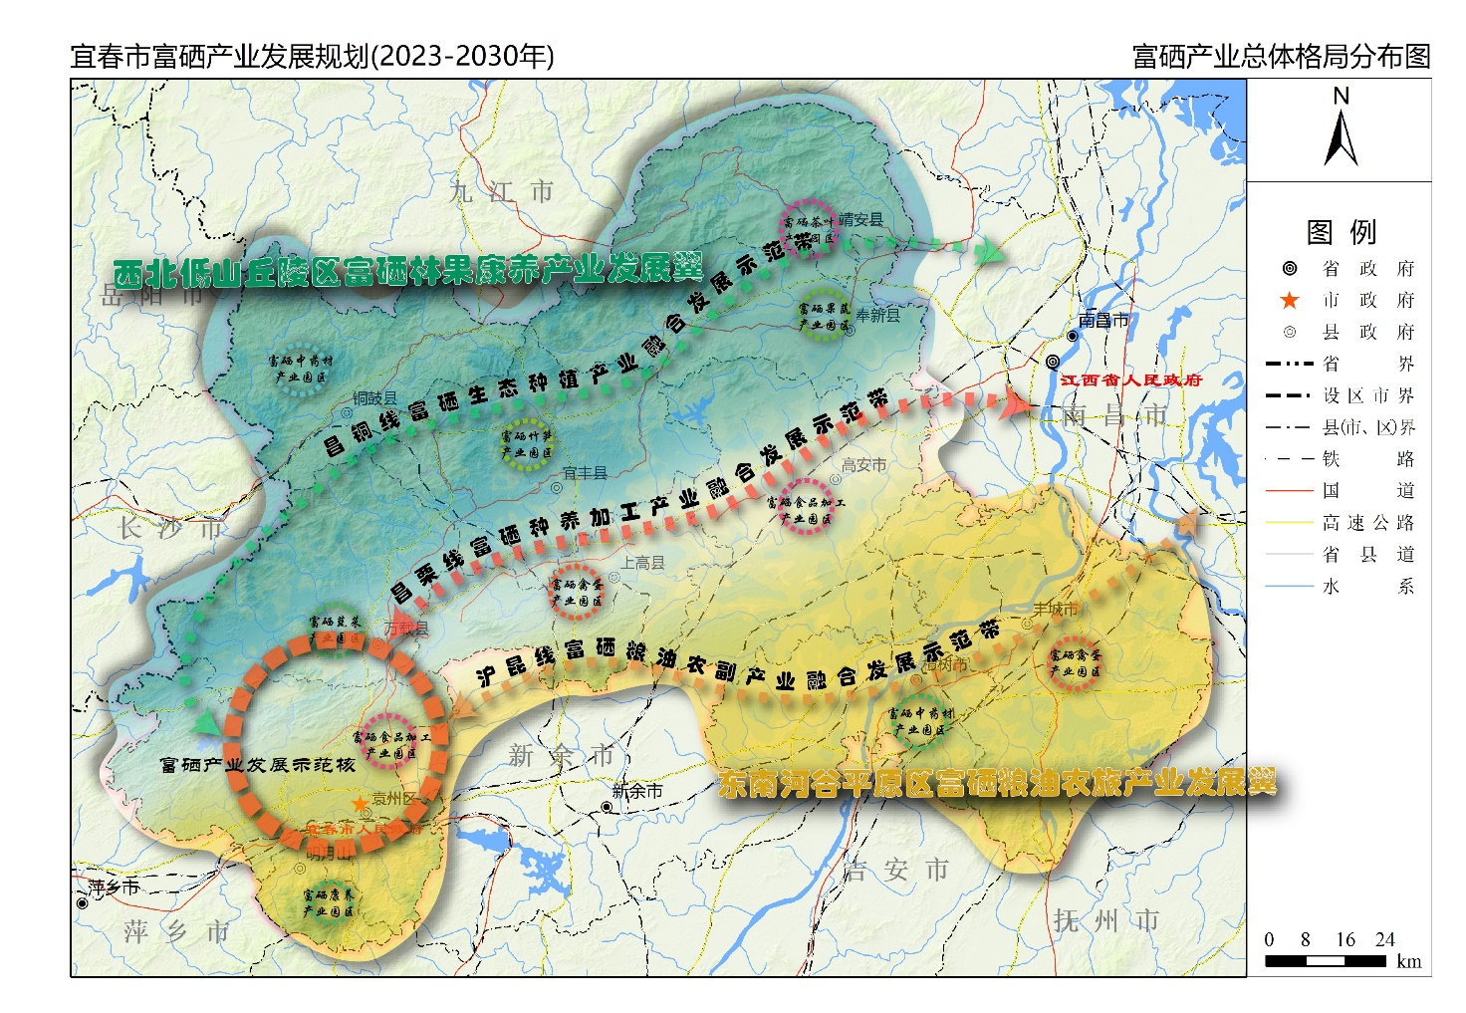
图4-1 宜春市富硒产业“一核两翼三带多区”总体发展格局示意图

专栏1 宜春市富硒产业“一核两翼三带多区”发展格局
“一核引领”：富硒产业发展示范核。以袁州区、明月山、万载县为核心，立足区位优势，整合资源，吸引富硒企业、人才向市中心区域聚集，开启“世界硒谷·生态宜春”建设新篇章。聚集硒品牌、硒检测与认证、硒会展与营销、硒文创与传播四大支柱力量，打造国家富硒产业创新创造中心、国际硒产品交易中心、硒科普宣传推广中心、龙头企业投资孵化中心、“硒+X”模式示范体验中心，引领富硒产业成为宜春市最具极性效应的先导产业。
“两翼齐飞”：东南河谷平原区富硒粮油农旅产业发展翼。以锦江、袁河、赣江沿线河谷平原区的袁州区、万载县、上高县、樟树市、丰城市、高安市等地为重点，依托集中连片的富硒耕地资源，发挥地势平坦开阔、水热资源充沛等优势，发展富硒大米、富硒果蔬、富硒中药材、富硒畜禽、富硒食品加工等产业，辐射带动整个东南部地区发展。西北低山丘陵区富硒林果康养产业发展翼。以罗霄山脉、九岭山脉沿线的明月山、宜丰县、铜鼓县、奉新县、靖安县等地为重点，依托独特的山地小气候环境和集中连片的富硒林地资源，发展富硒竹笋、富硒黄精、富硒茶叶、富硒水果等富硒林果经济；发挥富硒温泉、森林公园、天然氧吧等绿色生态优势，发展富硒生态康养与休闲农业产业，辐射带动整个西北部地区发展。
“三带驱动”：昌铜线富硒生态种植产业融合发展示范带。以贯穿“昌铜四县”（靖安县、奉新县、宜丰县、铜鼓县）的昌铜高速等主要交通干线为纽带，辐射明月山、袁州区、万载县等地区，依托富硒黄精、富硒竹笋、富硒茶叶、富硒猕猴桃、富硒康养、休闲采摘等园区基地，发展绿色有机生态大健康产业，设计精品线路，办好“硒游记”等特色活动，开发富硒精制茶等具备营养保健功效的富硒功能食品与富硒药浴等富硒康养产品，打通富硒农业与富硒服务业的深度融合之路。昌栗线富硒种养加工产业融合发展示范带。依托昌栗高速等主要交通干线，以袁州区、万载县、上高县、高安市、奉新县、丰城市等地区为重点，建设仓储保鲜冷链物流体系，通过数字赋能，发展富硒果蔬和富硒禽蛋生鲜高效配送等服务；推动产业链由富硒初级种养向精深加工延伸发展，开发富硒果蔬饮品、富硒干果、富硒预制菜、富硒蛋黄粉、富硒蛋白粉等高附加值产品，实现富硒产品保价、增值、连供、畅销。沪昆线富硒粮油农副产业融合发展示范带。依托沪昆高速等主要交通干线，以袁州区、万载县、上高县、樟树市、丰城市、高安市等地为先行区，发挥富硒耕地资源、生物医药产业等特色优势，建设富硒大米仓储加工体系；开发富硒米乳、富硒米粉、富硒米线、富硒养生米糊、富硒八宝粥、富硒米多肽等富硒加工产品。在“三带”建设基础上，并入大广高速、宜井遂高速、樟吉高速等纵向交通干线，形成富硒产业发展网络，进一步打通宜春市全域富硒产业发展经络，开拓长株潭、粤港澳等重要市场，推动宜春富硒特色产品“走出去”。
“多区协同”：按照“一主多辅、以强带弱、抱团发展”的原则，做好“土特产”文章，开发多元富硒产品。以铜鼓县、上高县、丰城市、高安市等富硒禽蛋基地集聚区为重点，建设富硒禽蛋产业园区；以袁州区、奉新县、万载县、高安市等富硒果蔬基地集聚区为重点，打造富硒果蔬产业园区；以“昌铜四县”富硒竹笋基地集聚区为重点，打造富硒竹笋产业园区；以铜鼓县、靖安县等富硒茶叶基地集聚区为重点，打造富硒茶叶产业园区；以樟树市、铜鼓县等富硒中药材基地集聚区为重点，打造富硒中药材产业园区；以袁州区、高安市等地为重点，利用多样化的富硒农产品优势，依托现代农业园区与工业园区，建设富硒食品加工产业园区；依托森林公园、富硒温泉等资源优势，打造富硒康养产业园区。

第二节 产业布局

一、主导产业布局
依托富硒大米、富硒竹笋、富硒禽蛋、富硒果蔬、富硒茶叶、富硒中药材六个主导产业及富硒油茶、富硒水产、富硒食品加工、富硒康养等特色产业，构建“6+X”富硒产业体系（见图4-2），形成“一主多辅、融合发展”的产业发展格局；培育壮大龙头企业，做大做优做强主导优势产业；写好“土特产”大文章，做特做精做活本土特色产业，促进富硒资源高效利用，丰富富硒产品市场供给，提升富硒产业综合实力。
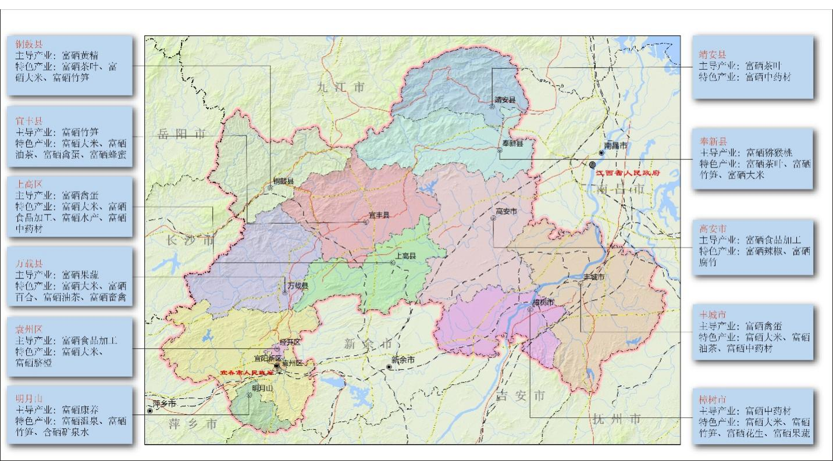
图4-2 宜春市富硒产业体系布局图
——富硒大米。以袁州区、丰城市、高安市、樟树市等地为富硒大米产业核心区，构建以骨干龙头企业为支撑的现代大米产业发展体系，积极推进富硒绿色有机大米产业生产规模化、基地化、标准化发展，加强富硒大米产品质量安全监管，实现大米生产过程可管控、可追溯、可量化。突出精深加工、循环利用、产业集聚，加快推进大米产业转型升级。做强“富硒绿色有机”品牌，建成全国优质高产粮食标准化生产基地。加大硬件配套设施投入，形成宜春市富硒大米精深加工产业集群。到2025年，力争“宜春大米”品牌产品年销售额突破100亿元，品牌价值突破500亿元，进入全国农产品区域公用品牌价值榜100强；扩大基地规模，“宜春大米”优质水稻标准化种植基地达到260万亩，其中富硒及含硒水稻180万亩；稻谷加工能力达130万吨。到2030年，富硒大米基地建成面积达到255万亩，“宜春大米”品牌产品年销售额突破200亿元。
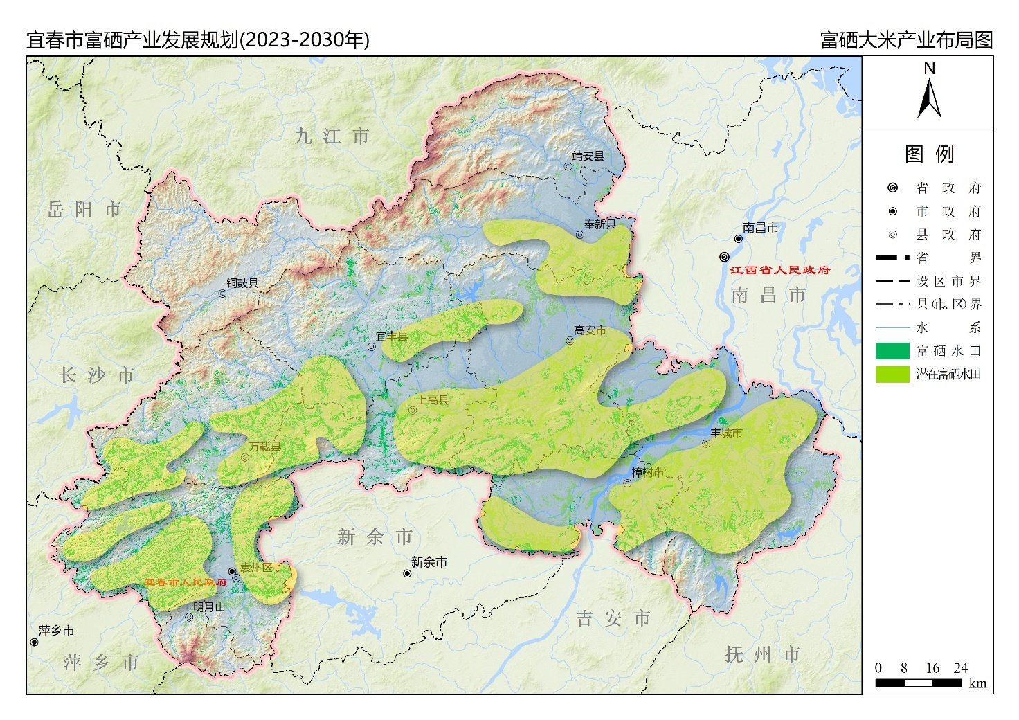
图4-3 富硒大米产业发展布局图
表4-1 宜春市富硒大米基地建设发展规划目标（单位：万亩）
县（市、区） | 2023 | 2024 | 2025 | 2030
袁州区 | 27.20 | 29.80 | 32.60 | 46.43
樟树市 | 12.60 | 14.00 | 15.30 | 21.70
丰城市 | 28.80 | 31.70 | 34.60 | 49.20
靖安县 | 2.40 | 2.70 | 3.00 | 4.27
奉新县 | 6.10 | 6.60 | 7.30 | 10.30
高安市 | 29.20 | 32.10 | 35.00 | 49.50
上高县 | 10.50 | 11.50 | 12.60 | 17.83
宜丰县 | 14.70 | 16.30 | 17.60 | 24.87
铜鼓县 | 2.20 | 2.40 | 2.50 | 3.50
万载县 | 15.30 | 16.80 | 18.30 | 25.80
明月山 | 1.00 | 1.10 | 1.20 | 1.60
合 计 | 150.00 | 165.00 | 180.00 | 255.00

——富硒禽蛋。按照“规模养殖、产业融合、品牌打造、绿色发展”的思路，全面构建现代富硒禽蛋产业发展体系。推进规范化生产，建设一批生产高效、环境友好、产品安全、管理规范的标准化养殖基地。引育一批禽蛋精深加工企业，生产富硒蛋白粉、蛋黄粉、溶菌酶、蛋液等产品，加快传统酱卤、腌制、熏烤等生产技术改造升级，开发一批高附加值富硒禽蛋产品。实施标准化生产，创建一批特色鲜明、质量过关、具有市场辨识度的“宜春禽蛋”品牌，提升富硒禽蛋产品知名度和竞争力。打造富硒禽蛋“123”产业布局。“1”即“一中心”：在铜鼓县建设1个设施先进、管理科学的良种繁育中心（基地）；“2”即“两园”：在上高县、丰城市分别打造1个加工水平高、产业链条完整、一二三产融合的现代富硒禽蛋产业园；“3”即“300个标准化养殖场”：新改扩建和技改万羽以上蛋禽标准化养殖场300个。到2025年，力争蛋禽养殖规模超3200万羽，禽蛋产量达32万吨，形成禽蛋养殖、加工、仓储、冷链物流、数字化交易中心、肉禽屠宰加工、有机肥生产的全产业体系，全产业链综合产值突破100亿元，产业龙头企业达到30家。到2030年，力争蛋禽养殖规模6030万羽，禽蛋产量达60万吨，全产业链综合产值达到200亿元，产业龙头企业达到60家。
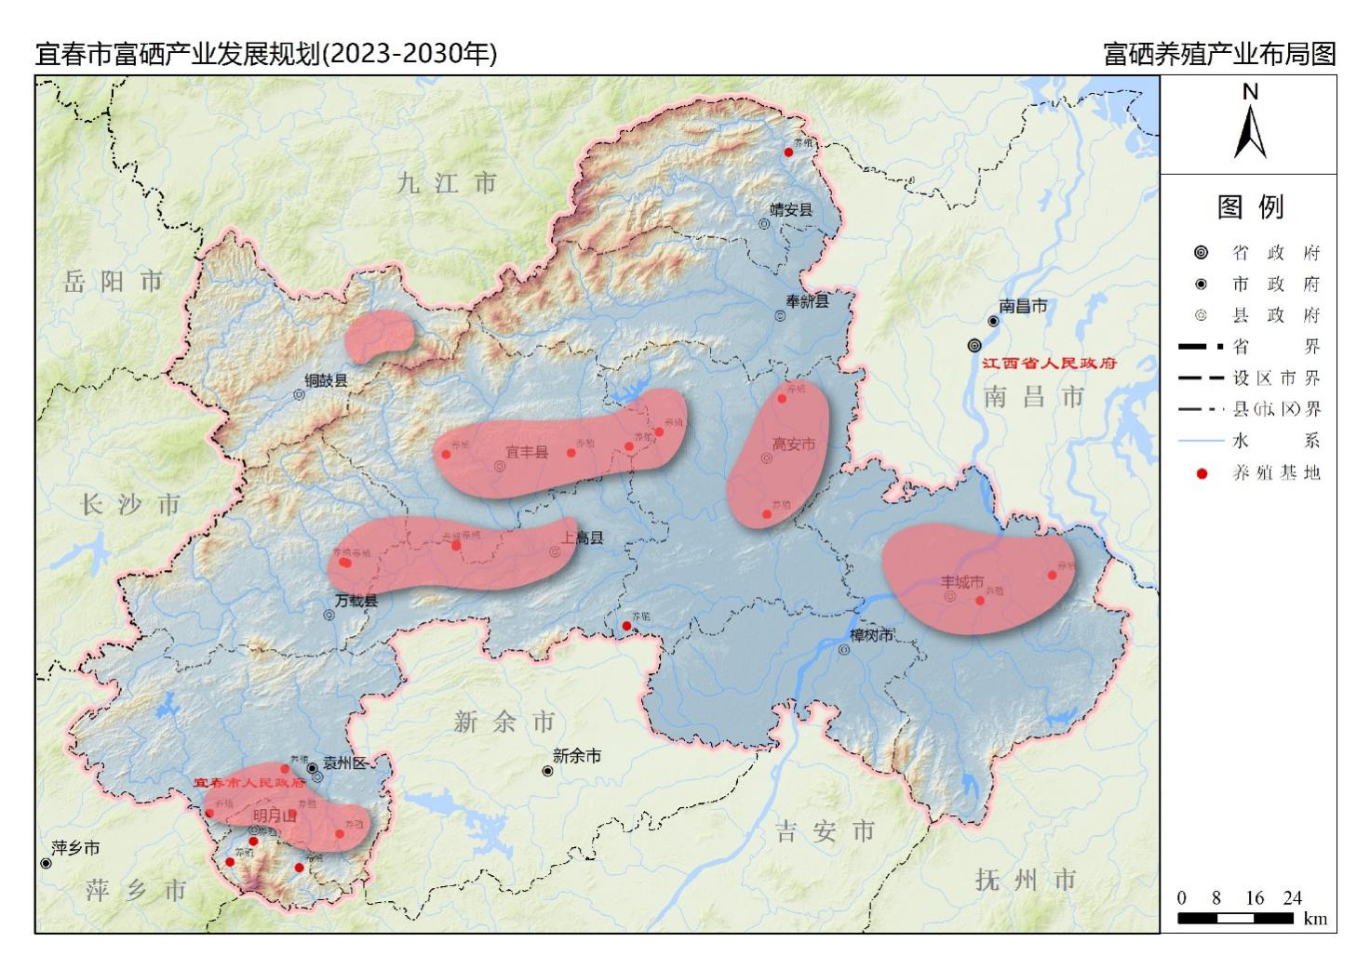
图4-4 富硒禽蛋产业发展布局图

表4-2 宜春市富硒禽蛋产业发展规划目标（一）
县市区 | 禽蛋产业综合产值（亿元） |  |  |  |  | 蛋禽养殖规模（万羽） |  |  |  |  | 禽蛋产量（万吨）
 | 2022 | 2023 | 2024 | 2025 | 2030 | 2022 | 2023 | 2024 | 2025 | 2030 | 2022 | 2023 | 2024 | 2025 | 2030
袁州区 | 2.30 | 3.00 | 4.00 | 5.00 | 9.49 | 75.00 | 99.00 | 129.00 | 159.00 | 298.80 | 0.75 | 0.99 | 1.29 | 1.59 | 2.99
樟树市 | 3.30 | 4.40 | 5.80 | 7.30 | 13.91 | 110.00 | 146.00 | 190.00 | 234.00 | 440.40 | 1.10 | 1.46 | 1.90 | 2.34 | 4.40
丰城市 | 16.30 | 21.80 | 29.10 | 36.30 | 69.62 | 544.00 | 726.00 | 944.00 | 1162.00 | 2190.80 | 5.44 | 7.26 | 9.44 | 11.62 | 21.91
靖安县 | 0.60 | 0.80 | 1.00 | 1.30 | 2.92 | 20.00 | 27.00 | 35.00 | 43.00 | 81.30 | 0.20 | 0.27 | 0.35 | 0.43 | 0.81
奉新县 | 0.70 | 0.90 | 1.20 | 1.50 | 2.83 | 23.00 | 31.00 | 40.00 | 49.00 | 92.30 | 0.23 | 0.31 | 0.40 | 0.49 | 0.92
高安市 | 4.60 | 6.10 | 8.20 | 10.20 | 21.56 | 153.00 | 204.00 | 265.00 | 326.00 | 614.00 | 1.53 | 2.04 | 2.65 | 3.26 | 6.14
上高县 | 9.40 | 12.50 | 16.70 | 20.90 | 42.03 | 313.00 | 417.00 | 542.00 | 667.00 | 1256.30 | 3.13 | 4.17 | 5.42 | 6.67 | 12.56
宜丰县 | 5.40 | 7.30 | 9.70 | 12.10 | 23.25 | 181.00 | 242.00 | 314.00 | 387.00 | 729.50 | 1.81 | 2.42 | 3.14 | 3.87 | 7.00
铜鼓县 | 1.40 | 1.90 | 2.50 | 3.10 | 7.93 | 47.00 | 63.00 | 82.00 | 100.00 | 188.70 | 0.47 | 0.63 | 0.82 | 1.00 | 1.89
万载县 | 1.00 | 1.30 | 1.80 | 2.30 | 6.46 | 34.00 | 45.00 | 59.00 | 73.00 | 137.90 | 0.34 | 0.45 | 0.59 | 0.73 | 1.38
合 计 | 45.00 | 60.00 | 80.00 | 100.00 | 200.00 | 1500.00 | 2000.00 | 2600.00 | 3200.00 | 6030.00 | 15.00 | 20.00 | 26.00 | 32.00 | 60.00

表4-3 宜春市富硒禽蛋产业发展规划目标（二）
县市区 | 1万≤存栏量＜5万羽蛋禽养殖场（个） |  |  |  |  | 存栏量≥5万羽以上蛋禽养殖场（个） |  |  |  |  | 产业龙头企业（家）
 | 2022 | 2023 | 2024 | 2025 | 2030 | 2022 | 2023 | 2024 | 2025 | 2030 | 2022 | 2023 | 2024 | 2025 | 2030
袁州区 | 8 | 12 | 16 | 20 | 40 | 1 | 2 | 3 | 4 | 9 | 3 | 4 | 5 | 6 | 11
樟树市 | 8 | 12 | 16 | 20 | 40 | 2 | 3 | 4 | 4 | 8 | 1 | 2 | 2 | 2 | 4
丰城市 | 20 | 30 | 35 | 40 | 68 | 10 | 14 | 16 | 18 | 32 | 3 | 4 | 4 | 5 | 8
靖安县 | 2 | 3 | 5 | 8 | 18 | 1 | 1 | 2 | 2 | 4 | 0 | 0 | 1 | 1 | 4
奉新县 | 2 | 3 | 5 | 8 | 18 | 1 | 1 | 1 | 2 | 3 | 0 | 0 | 1 | 1 | 4
高安市 | 15 | 20 | 25 | 29 | 53 | 1 | 3 | 4 | 5 | 12 | 1 | 1 | 2 | 3 | 7
上高县 | 22 | 30 | 41 | 55 | 109 | 14 | 14 | 15 | 17 | 22 | 3 | 4 | 4 | 5 | 8
宜丰县 | 14 | 16 | 21 | 30 | 55 | 4 | 6 | 7 | 8 | 15 | 1 | 1 | 2 | 2 | 5
铜鼓县 | 5 | 8 | 8 | 10 | 18 | 5 | 5 | 6 | 7 | 10 | 2 | 2 | 2 | 3 | 5
万载县 | 4 | 6 | 8 | 10 | 20 | 1 | 1 | 2 | 3 | 7 | 1 | 2 | 2 | 2 | 4
合 计 | 100 | 140 | 180 | 230 | 439 | 40 | 50 | 60 | 70 | 122 | 15 | 20 | 25 | 30 | 60

——富硒竹笋。全面开展富硒笋用林、笋材两用林基地建设。注重引育富硒竹笋龙头企业，发展竹笋储藏物流业和精深加工业，开发高附加值的竹笋产品。构建覆盖富硒竹笋采挖、加工、仓储、物流、品质、包装全过程管理标准体系。推进竹笋产业与文化教育、乡村旅游深度结合。按照“632”产业体系，“6”即六区：在“昌铜四县”及万载县、袁州区打造富硒竹笋产业发展先行示范区。“3”即“三园”：在宜丰县、铜鼓县、奉新县分别打造1个现代富硒竹笋产业园。“2”即依据产业基础和资源条件，打造200个以上有规模、有实力的富硒竹笋示范基地。到2025年，构建完备的富硒竹笋产业标准化生产、品牌化营销、产业化发展体系，实现富硒鲜竹笋年产量超85万吨，力争1-2个富硒竹笋品牌进入全国农产品区域公用品牌价值榜100强，打造1-2个产值超10亿元的富硒竹笋产业园，全市富硒竹笋产业综合产值突破100亿元。到2030年，力争富硒竹笋标准基地面积达到291.5万亩，富硒竹笋龙头企业达到36家，全市富硒竹笋产业综合产值达到183.5亿元。
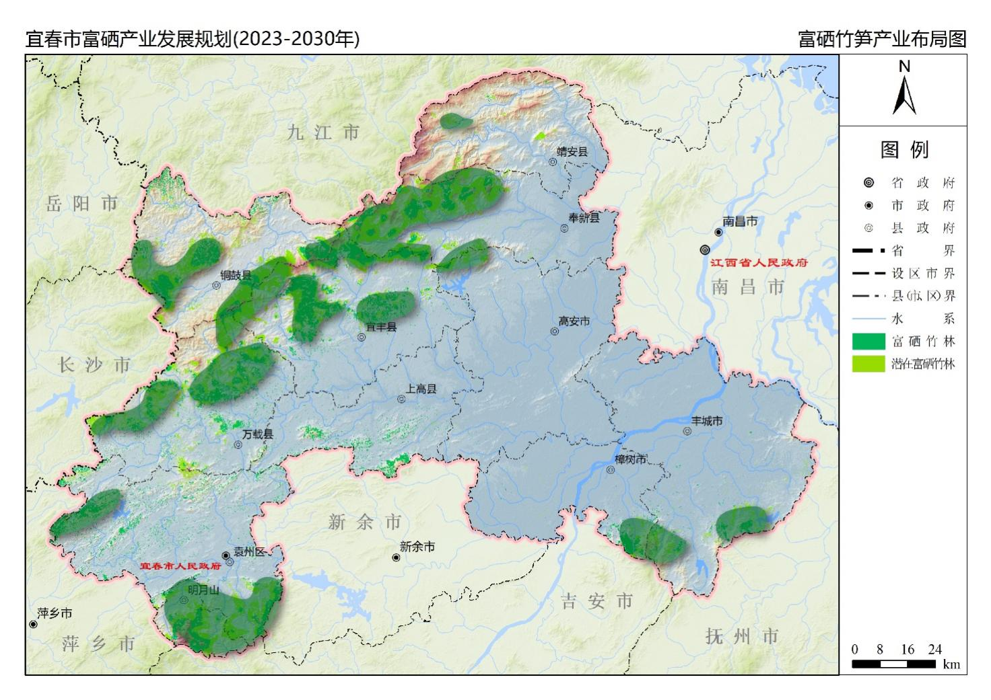
图4-5 富硒竹笋产业发展布局图

表4-4 宜春市富硒竹笋产业发展规划目标
县市区 | 富硒竹笋产业综合产值（亿元） |  |  |  |  | 富硒竹笋标准基地面积（万亩） |  |  |  |  | 千亩以上示范基地数（个） |  |  |  |  | 富硒竹笋产业龙头企业（家）
 | 2022 | 2023 | 2024 | 2025 | 2030 | 2022 | 2023 | 2024 | 2025 | 2030 | 2022 | 2023 | 2024 | 2025 | 2030 | 2025 | 2030
袁州区 | 5.00 | 7.00 | 8.50 | 10.00 | 18.35 | 6.50 | 8.45 | 10.08 | 11.00 | 18.84 | 1 | 2 | 5 | 7 | 18 | 1 | 5
樟树市 | 3.00 | 4.20 | 5.10 | 6.00 | 11.01 | 1.50 | 1.95 | 2.33 | 3.00 | 5.37 | 1 | 2 | 3 | 4 | 9 | 1 | 2
丰城市 | 3.50 | 4.90 | 5.95 | 7.00 | 12.85 | 4.00 | 5.20 | 6.20 | 7.00 | 12.10 | 1 | 2 | 3 | 4 | 9 | 1 | 3
靖安县 | 5.50 | 7.70 | 9.35 | 11.00 | 20.19 | 12.50 | 16.25 | 19.38 | 21.00 | 35.90 | 2 | 4 | 8 | 11 | 26 | 1 | 2
奉新县 | 7.50 | 10.50 | 12.75 | 15.00 | 27.53 | 17.00 | 22.10 | 26.40 | 29.00 | 49.82 | 3 | 6 | 11 | 16 | 33 | 2 | 4
高安市 | 2.50 | 3.50 | 4.25 | 5.00 | 9.18 | 1.50 | 1.95 | 2.32 | 3.00 | 5.36 | 1 | 2 | 3 | 4 | 9 | 1 | 2
上高县 | 0.83 | 1.40 | 1.70 | 2.00 | 3.96 | 0.50 | 0.65 | 0.77 | 1.00 | 1.78 | 1 | 2 | 3 | 4 | 9 | 1 | 2
宜丰县 | 7.00 | 9.80 | 11.90 | 14.00 | 25.69 | 22.50 | 29.25 | 34.88 | 37.00 | 62.84 | 3 | 7 | 13 | 20 | 48 | 2 | 4
铜鼓县 | 8.00 | 11.20 | 13.60 | 16.00 | 29.36 | 12.50 | 16.25 | 19.38 | 21.00 | 35.89 | 3 | 5 | 8 | 12 | 27 | 3 | 6
万载县 | 5.17 | 7.00 | 8.50 | 10.00 | 18.06 | 16.00 | 20.80 | 24.80 | 27.00 | 46.20 | 3 | 6 | 9 | 13 | 30 | 1 | 4
明月山 | 2.00 | 2.80 | 3.40 | 4.00 | 7.32 | 5.50 | 7.15 | 8.46 | 10.00 | 17.40 | 1 | 2 | 4 | 5 | 12 | 1 | 2
合 计 | 50.00 | 70.00 | 85.00 | 100.00 | 183.50 | 100.00 | 130.00 | 155.00 | 170.00 | 291.50 | 20 | 40 | 70 | 100 | 230 | 15 | 36

——富硒果蔬。主攻优质化、精品化、市场化，加快果蔬适销品种培育、复壮和引进，持续推进设施蔬菜和标准生态果园建设，加大林下蔬菜开发，推进脐橙、甜柚、蜜橘、猕猴桃、辣椒、百合等产业高质量发展，打造一批果蔬加销一体化企业，加快构建完备的果蔬产业标准化生产、品牌化营销、产业化发展体系。按照“441”产业发展体系，第一个“4”即在奉新县、袁州区、高安市、万载县等四个县（市、区）富硒果园、耕地集中连片地区重点布局；第二个“4”即围绕富硒猕猴桃、富硒脐橙、富硒辣椒、富硒百合等四大产业打造现代化的富硒果蔬产业园区；“1”即打造100个以上的富硒果蔬基地。力争到2025年，1-2个富硒果蔬品牌进入全国农产品区域公用品牌价值榜100强，打造1-2个产值超10亿元的富硒果蔬产业园，全市果蔬产业综合产值达到100亿元。到2030年，全市富硒果蔬产业基地达到78.35万亩，全市富硒果蔬产业综合产值达到150亿元。
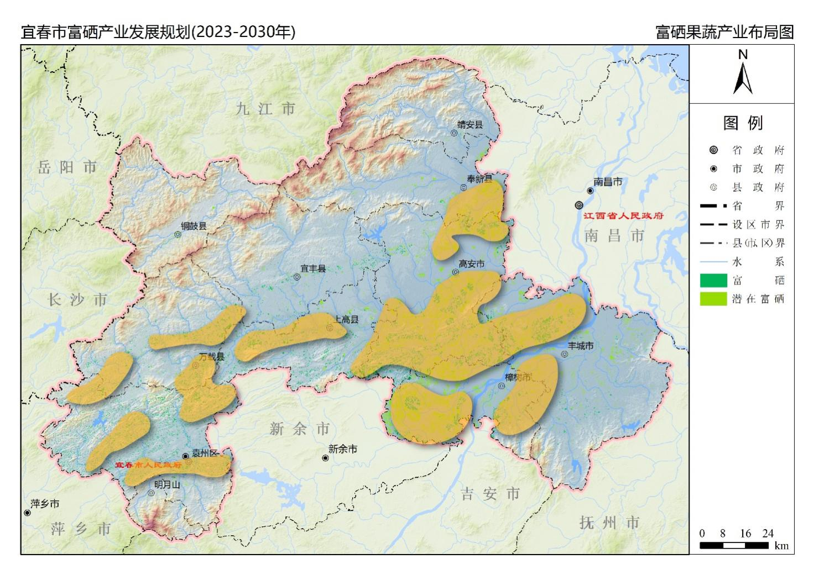
图4-6 富硒果蔬产业发展布局图

表4-5 宜春市富硒果蔬产业发展规划目标（单位：万亩）
县（市、区） | 2023 | 2024 | 2025 | 2030
袁州区 | 1.50 | 2.50 | 3.84 | 5.25
樟树市 | 2.00 | 3.00 | 5.00 | 7.00
丰城市 | 1.50 | 3.50 | 4.75 | 5.50
靖安县 | 0.30 | 0.50 | 1.00 | 1.50
奉新县 | 1.50 | 3.50 | 4.50 | 5.00
高安市 | 5.00 | 7.00 | 10.00 | 15.00
上高县 | 7.00 | 8.00 | 11.00 | 13.00
宜丰县 | 5.00 | 5.50 | 6.50 | 7.00
铜鼓县 | 0.50 | 0.70 | 1.00 | 1.50
万载县 | 12.00 | 13.00 | 15.00 | 17.00
明月山 | 0.30 | 0.35 | 0.50 | 0.60
合 计 | 36.60 | 47.55 | 63.09 | 78.35
——富硒茶叶。推进富硒茶叶品种培优、强化富硒茶园种植管理、开展富硒茶叶加工工艺技术攻关，加速传统老化茶园改造进程，加快标准化富硒茶叶基地建设。应用减量化、资源化、再循环、再利用、再制造等环保技术，发展绿色、低碳、清洁、高效、节能的生产模式，推进智能化、现代化生态富硒茶叶园区建设。针对不同消费群体，加强产品设计，开发不同功效的富硒茶叶加工产品。加强富硒茶叶产业与文旅康养产业融合，形成绿色生态富硒茶文化品牌。打造“442”富硒茶叶产业布局体系，第一个“4”即以富硒白茶、富硒红茶、富硒绿茶、富硒皇菊为重点品种。第二个“4”即以靖安县、铜鼓县、高安市、丰城市等地区为重点打造富硒茶叶核心产区。“2”即整合“靖安白茶”“铜鼓宁红茶”等2个知名品牌，打造“宜春富硒好茶”富硒茶叶区域公用品牌。到2025年，累计建成标准化的富硒茶叶基地10万亩。到2030年，累计建成现代化的富硒茶叶基地13万亩，绿色低碳、智能高效的富硒产业生产模式得到全面普及，富硒茶包、富硒茶饮等加工富硒茶产品体系进一步完善，茶旅融合进一步深入。

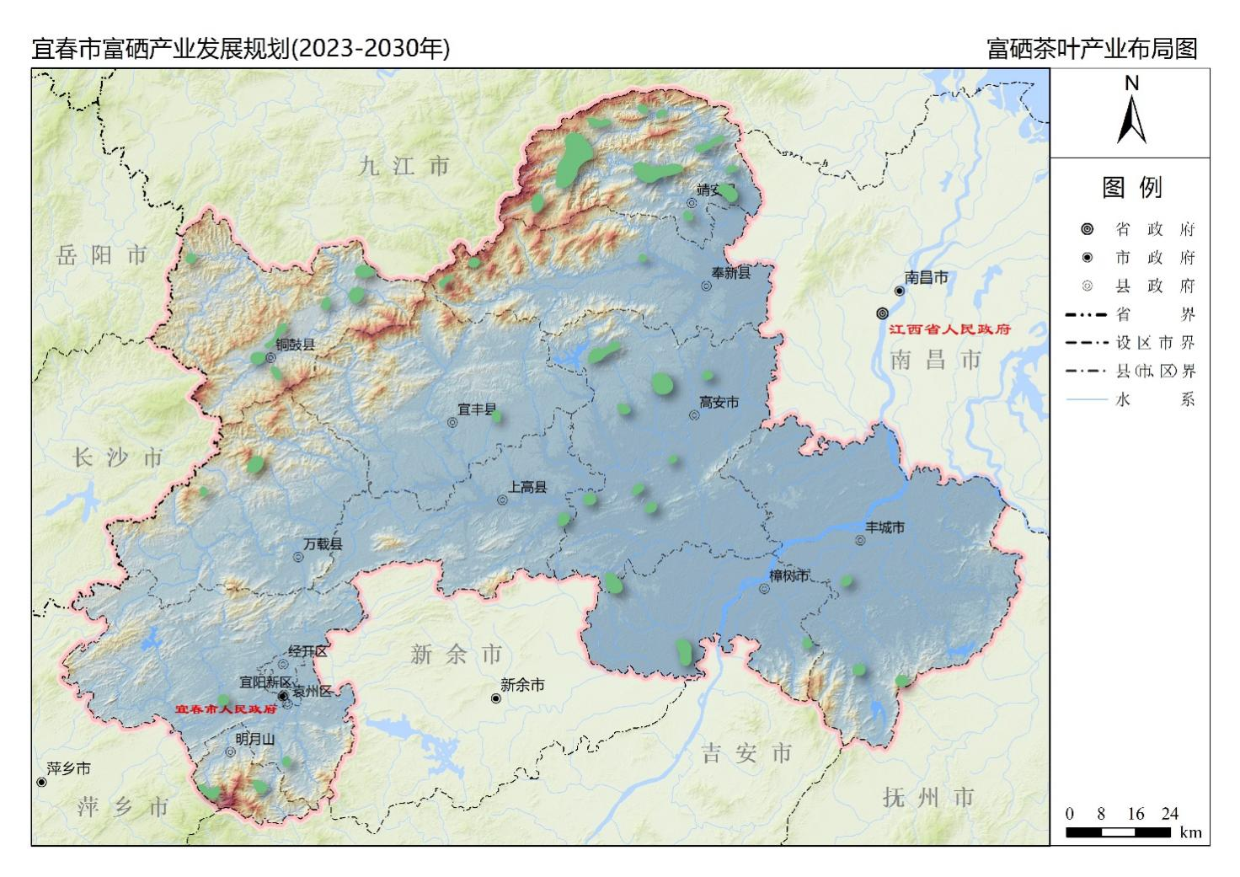
图4-7 富硒茶叶产业发展布局图
——富硒中药材。利用好硒对特定中药材品种增效提质的特性，重点鼓励富硒黄精、富硒百合、富硒金银花、富硒黄栀子等药食同源富硒中药材品种种植。加快加工技术创新，开发即食富硒保健冲饮、代餐、糕点等产品。推动富硒中药材标准制定，打造标准化富硒中药材产业链。以“中国黄精之乡”“中国药都”等知名招牌为引领，打造国家级富硒中药材“单品冠军”。按照“421”产业发展布局体系，“4”即将铜鼓县、樟树市、袁州区、丰城市等地打造为富硒中药材先行示范区，“2”即在铜鼓县、樟树市各建设一个富硒中药材产业园区。“1”即建成100个标准化富硒中药材基地。到2025年，建成富硒中药材示范基地面积62万亩，实现富硒中药材种植规模化种植、智能化管理、标准化生产。到2030年，累计建成富硒中药材示范基地面积80万亩，富硒中药材加工能力进一步提升，药食同源富硒代餐、冲饮等功能保健产品体系进一步完善，富硒中药材产业与传统中医养生文化相结合，富硒中药材产业与康养产业实现深度融合。
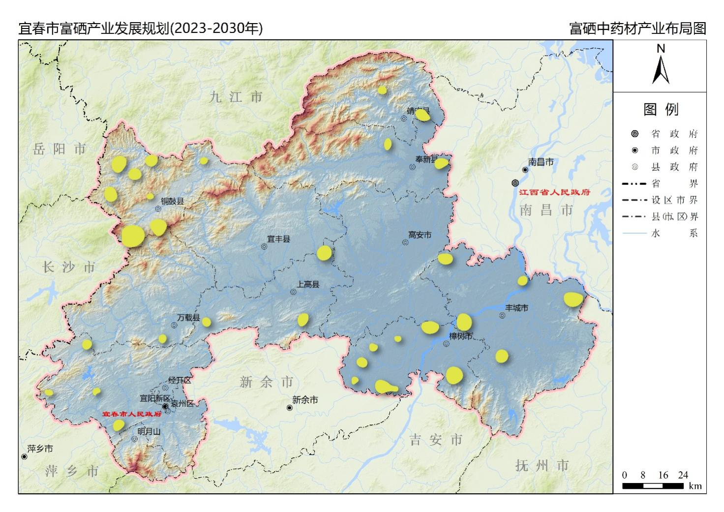
图4-8 富硒中药材产业发展布局图

二、特色产业布局
——富硒油茶。以袁州区、万载县等地为重点，大力发展富硒油茶产业。通过引种示范推广高产稳产新品种，试点新农艺技术，发展油茶林下套种、林下养蜂等生态农业模式，促进富硒油茶增硒保果丰产，进一步推进富硒油茶产业发展。
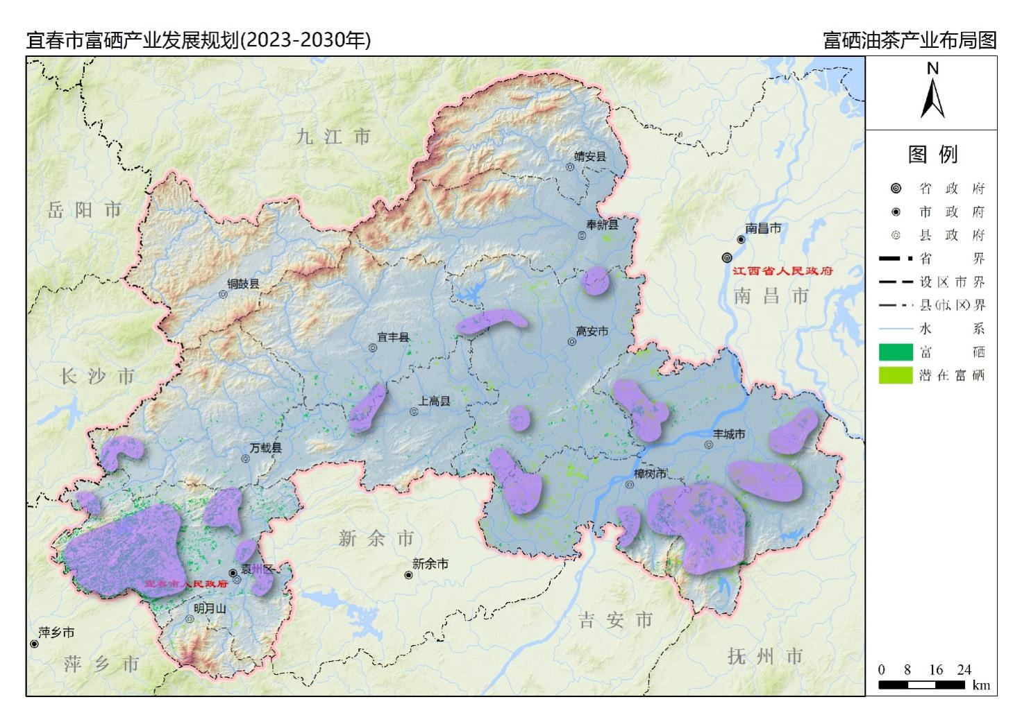
图4-9 富硒油茶产业发展布局图
——富硒水产。以丰城市为重点，围绕提质、增效、创优、创特推动富硒水产产业发展，大力发展陆基养殖，推进绿色高标准池塘改造行动，加快设施渔业、大水面生态渔业、稻渔（蛙、螺、鳅、虾等）综合种养模式创新与推广。
——富硒食品加工。以高安市、袁州区等地为重点，鼓励富硒食品加工园区与富硒种养基地加强合作，组建富硒食品加工产业创新联合体，围绕产业链建设，开发富硒预制菜、富硒饮料、富硒保健食品等多元化的高附加值富硒食品；引入先进设备技术，优化富硒食品加工工艺，提升硒元素转化利用效率，提升富硒食品品质，提高富硒产品附加值；依托江西省富硒食品质量检验检测中心（宜春），加强富硒加工食品质量监管，打造宜春富硒加工食品质量品牌。
——富硒康养。以明月山、万载县、铜鼓县、丰城市为载体，建设集农、旅、养融合的富硒生态康养旅游产业集群，打造集富硒康复疗养区、富硒研学体验区、富硒休闲度假区、富硒文化展示区、富硒温泉娱乐区、富硒美食餐饮区等于一体的富硒生态康养产业集群。

第四章 重大任务与重点行动
加快大基地、大龙头、大市场建设。依托“现代特色农业+富硒产业”基础条件，贯彻好“富硒+生态+大健康”的发展思路，逐步走上以“硒”为产品核心、产业主导的“硒+X”产业模式，根据不同发展区域、不同发展阶段，有重点、有计划、分步骤实施。开展农产品生产保护区建设、富硒科技创新质量提升、龙头企业壮大示范引领、富硒品牌创建宣传推广、富硒全产业示范区建设、现代富硒产业体系建设、富硒产业质量整体提升、富硒产业保障体系构建等八项重点行动，聚焦“走在前、勇争先、善作为”目标要求，加快推进宜春富硒产业高质量跨越式发展。

第一节 大力推进富硒农产品生产区保护
以袁州区、上高县、高安市、万载县、丰城市等清洁富硒耕地面积集中连片区为重点，开展富硒农产品生产保护区建设。推进保护区内富硒高标准农田建设，完善农业基础设施。优化农业种养结构，鼓励富硒绿色有机农产品标准化生产。规范保护区内富硒农产品生产投入，维护富硒农业生产安全。建立保护区界碑标识，推动富硒农产品生产保护区监管建章立制。开展富硒土壤详细调查、富硒产品调查认证、天然富硒土地申报和富硒土壤质量提升四项重点工作。明确“天然富硒土地”空间分布，圈定富硒产业发展适宜区域。加快制定天然富硒土壤保护相关法规政策，为富硒产业可持续发展提供安全保障。
专栏3 大力推进富硒农产品生产区保护
——富硒土壤资源详查工程：结合全国第三次土壤普查，鼓励开展1:5万土地质量地球化学调查。根据实际生产需要，针对重点区域开展1:1万、1:2000富硒土壤资源调查，建立科学、系统、完整的数字化硒资源数据库。鼓励开展天然富硒土地申报认证工作，圈定天然富硒土壤保护区。
——富硒产品调查认证工程：建立统一规范的富硒产品送检登记认证制度。送检产品标注采样地经纬度坐标、采样地点、生产商、采样人员、采样人员联系方式、采样时间、产品类型、产品品种等基本信息，方便长期跟踪检测和抽检工作。构建分类清晰、品类齐全的富硒产品空间数据库。
——富硒耕地资源保护工程：将集中连片、长期稳定的富硒耕地优先划入永久基本农田保护区、粮食生产功能区、主要农产品生产保护区，坚持新增建设和改造提升并重，开展富硒高标准农田建设。加强富硒耕地保护监管，加大违法行为的查处打击力度，适时出台《宜春市富硒耕地资源保护条例》。
——富硒耕地质量提升工程：优先在富硒、潜在富硒土壤集中连片区开展土壤保护修复提升工程，加强农业清洁生产管理，严控农业外源性污染影响，通过农田土壤改良、生态修复，改善土壤环境，提升有效硒含量，为提高农产品中硒含量、提升农产品品质创造条件。

第二节 大力推进富硒科技创新能力提升
努力打造集“科技应用、产品研发、成果转化”于一体的科研平台，将宜春市建成富硒产业研发领域人才集聚、高层次科研成果孵化的重要基地。统筹科研创新平台建设，针对富硒产业关键技术开展联合攻关。围绕富硒主导产业，聚焦富硒产业“卡脖子”工程，开展示范专项研究。加强人才引进与本土培养相结合，不断激发科技人才的创新潜力，以创新带增量，构建强有力的富硒科技支撑体系。力争到2030年创建1-2个国家级、省级富硒食品质检中心与富硒工程研究中心，突破富硒产业关键技术1-2项。
专栏4 大力推进富硒科技创新能力提升
——富硒科技平台建设工程：加强江西省植物硒强化及评价技术工程研究中心、江西富硒产业研究院、江西富硒产业创新联盟、江西省高等学校硒农业工程技术研究中心、赵其国院士工作站、中国营养学会宜春服务站、江西省富硒食品质量检验检测中心（宜春）等平台建设。推动科研院所联合富硒产业龙头企业，建设宜春富硒科研工作站（科技小院）、院士工作站、海智计划工作站、博士后科研工作站、博士后创新实践基地，形成高位推进、区域联动、分工协作、开放共享的工作机制，打造集“科研、检测、认证、展示、销售、监管”于一体的富硒科技创新平台。
——富硒专门人才培育工程：构建全方位的人才引育机制，为富硒产业发展构建专门的人才招聘服务、人才培训服务、人才创业服务等人才延伸服务。发挥科研院所研学优势，与企业资源优势互补，在富硒资源集中地区，依托宜春市农业农村局富硒农业科技服务团设立“富硒产业专业实践教学基地”，培养高级应用型人才；依托宜春学院等高校平台，每年引进一批博士和博士后，加快富硒研究型专业人才培养；加快设立富硒科研工作站，汇集富硒管理人才、科技人才、金融人才，推广新品种、新技术，培训基层科技人员和新型职业农民，助力示范基地和产业园区建设。
——富硒关键技术攻关工程：统筹宜春市科研力量，加强与省内外富硒科研单位合作搭建富硒产业创新联盟，重点对产品硒含量稳定性与标准化生产技术、富硒阻镉等重金属伴生的有效控制技术、富硒农产品精深加工技术等技术瓶颈开展联合攻关与示范专项研究。开展富硒产业应用基础研究和前瞻性研究。开展土壤、农作物硒形态与含量快速精准检测技术攻关。开展土壤-作物系统硒元素迁移机理研究、农产品富硒分子机制研究，解决将土壤富硒转化为农产品富硒等重大关键技术难题。

第三节 大力推进龙头企业壮大引领示范
集中力量、集聚资源、集成政策，在壮大规模、招商引资、上市发展、强强联合等方面精准发力，“壮大规模，做大龙头”“招商引资，做强龙头”“整合资源，做优龙头”“提质升级，做精龙头”，多举措扶持富硒产业龙头企业，带动全市富硒产业“强链争先”“优质发展”。力争到2030年新签亿元以上农业招商项目100个；农业招商引资实际进资额200亿元以上；培育富硒产业市级龙头企业新增70家以上。
专栏5 大力推进龙头企业壮大引领示范
——富硒企业引育壮大工程：开展产业赛道招商攻坚行动，引育壮大一批市场竞争力强、辐射带动力强的产业龙头。紧盯世界500强、中国500强、中国农业产业化龙头企业100强、农业产业化国家重点龙头企业，瞄准头部企业开展“靶向招商”、聚焦产业集群开展“精准招商”、立足产业园区开展“以商招商”。引进一批“链主”龙头企业，带动上下游企业共同发展。围绕“卡脖子”技术，引进一批集成创新实力强、行业带动能力强、市场开拓力强的科技领军型企业和具有国际先进水平的创新引领项目。成立全市绿色食品（富硒）产业“招大引强”攻坚工作专班，“市县+部门+小分队”协同作战，聚焦六大主导产业，策划、包装一批吸引力强、可行性高的产业项目，引进一批三产融合项目，打造宜春现代农业“新赛道”。
——富硒企业优化整合工程：围绕六大富硒主导产业，一是鼓励龙头企业牵头，农民合作社、家庭农场、农户等主体跟进，共同组建农业产业化联合体。二是共同组建支持企业强强联合、同业整合、兼并重组、挂牌上市，打造一批具有完整产业链、较强竞争力的产业龙头。前端联结富硒农业研发、育种、生产等环节，后端延展加工、储运、销售、品牌、体验、消费、服务等环节，优化富硒产业链供应链水平，实现全环节提升、全链条增值、全产业融合。支持龙头企业在全国大中城市建立宜春富硒农产品营销网络；鼓励富硒产业龙头企业发展连锁店、直营店、配送中心和电子商务；支持富硒企业参与综合性展会，组建富硒产品生产销售服务链。
——富硒企业提质升级工程：支持本土龙头企业加快技术改造、装备升级和模式创新，向产业链中高端延伸，不断提升加工转化增值能力。加快发展农产品加工业，抓好冷链物流建设，推动农产品初加工、精深加工和综合利用加工全面发展。鼓励采取新建、扩建或技改等方式，建设一批投资规模大、科技含量高、产业链条长、带动能力强的产品加工项目，同时鼓励龙头企业把后端的精深加工项目落户宜春，大力开发富硒休闲食品、功能性食品、预制食品、生物制品等精深加工产品，促进一产往后延、二产两头连、三产走高端。

第四节 大力推进富硒品牌创建营销推广
围绕“世界硒谷·生态宜春”发展定位，加快推进“宜春宜品”区域公共商标的注册并进入全国农产品区域公用品牌价值榜100强，响应农业农村部“农业品牌精品培育计划”，积极争取纳入央视“品牌强农计划”。拓展富硒产品销售渠道，拓宽富硒产品受众面。按照“政府培育区域公用品牌、企业培育产品自主品牌”的思路，统筹推进富硒精品品牌创建，唱响“好硒在宜春、硒养到宜春”。力争在2025年，每个县（市、区）培育1-2个在全国、全省有影响力的富硒特色品牌，其中袁州区、丰城市、上高县启动谋划注册3个以上省级富硒区域品牌；全市“两品一标”（绿色食品、有机农产品、地理标志农产品）农产品认证总数达到880个；分别在丰城市、上高县、宜丰县三个省级富硒功能农业重点县建立优质富硒产品营销旗舰店；在全市打造2-3处“硒+休闲康养”“硒+科普研学网红打卡地”。到2030年，全市“两品一标”产品认证总数达到1200个。每个市（县、区）分别设立1-2个富硒营销旗舰店。
专栏6 大力推进富硒品牌创建营销推广
——富硒品牌创建培优工程：加快构建“1+N”（“宜春宜品”+N个企业品牌）品牌体系，策划建立“世界硒养之都”CI体系。依托赣湘边区域合作宜春产业园建设，积极参与“湘赣红”区域公用品牌共建。区域公用品牌实行统一注册管理、认证许可。加大知名县市富硒品牌创建力度，健全服务体系，持续推进“单品冠军”行动；建立富硒产品品牌目录制度，鼓励龙头企业自主注册企业品牌，与科研单位联合开发具有宜春地域特色的高、新、精富硒产品，力争注册国际商标、创建中国驰名商标，带动更多企业、更多产品实现市场突围。
——富硒品牌影响提升工程：鼓励龙头企业参加国家级会展，走向国际市场。利用好富硒产品博览会、世界硒养大会召开契机，讲好“硒”故事、办好“硒”游记。打造国家级会展品牌，设立富硒产品专场，举办专题推介会、产品展销会、专场采购会、节庆交流会等活动，全方位宣传富硒产品。加快建设市本级富硒体验展示馆，智能化、高水平对外宣传和展示宜春优质富硒产品和多彩富硒文化。采用线上线下一体化运营模式，展示宜春市富硒产业、品牌、品质成效。推动硒科普进机关、进校园、进酒店、进社区、进景区。
——富硒科普平台建设工程：建设宜春富硒科普基地，以倡导全民补硒、科学补硒为目标，涵盖硒知识、硒故事、硒资源、硒科研、硒产品、硒产业等内容，汇集图片、影片、教材、富硒产品等形式，展现硒检测、富硒产品研发过程。坚持“请进来”与“走出去”相结合、线上与线下相协同的科普模式，开展“院士说硒”等大中小型富硒科普活动，向广大群众普及硒知识、宣传硒文化，展示宜春“宜春宜品”“世界硒养之都”的品牌形象。让观众多角度、全领域、沉浸式地了解宜春富硒产业，品鉴宜春特色富硒产品。

第五节 大力推进富硒全产业示范区建设
重点围绕“6+X”产业体系，从项目选址、硬件配置、人才集聚等全过程进行规范管理，打造一批标准化富硒产业示范基地、智能化的富硒产业示范园区和沉浸式的富硒生态康养小镇。实施富硒产业升级战略，做大做优做强优势主导富硒产业，加快形成“一县一品”发展特色，推动传统富硒产业转型升级，构建具有先行示范引领效应的富硒产业发展新模式，实现在富硒产业发展上“走在前、做示范、善作为”。

一、富硒产业示范基地建设工程
以龙头企业为示范引领，通过市场信息、生产资料、装备技术共享，推广企业+基地+合作社（农户）模式，鼓励基地新建、扩建、升级，带动周边地区农民参与富硒生产。鼓励基地立足特色，科学定位，引进先进装备技术，引导产业转型升级，实现高附加值富硒产品的开发和安全生产能力。重点支持富硒大米、富硒果蔬、富硒竹笋、富硒禽蛋、富硒茶叶、富硒中药材等主导产业，多元化发展富硒油茶、含硒矿泉水、富硒水产、富硒康养等特色产业，建设现代化、规模化、专业化、标准化生产基地，形成一批设施完善、功能齐全、产业特色明显的富硒产业重点示范基地。重点突出“一县一品”，培养“单品冠军”、形成“一基地一主业”的发展格局，分进合击、抱团作战，共同促进富硒产业稳健发展。
专栏7 富硒产业示范基地工程
——富硒大米示范基地建设：以袁州区、丰城市、高安市、樟树市、上高县、奉新县等地为先行试点地区，组建“宜春大米”产业化联合体，开发富硒特色功能米、米粉、米乳、米油、营养代餐、大米多肽等深加工产品。支持建设具备集成化、自动化、智能化装备水平的示范基地，通过以点带面、辐射全域，引领带动全市富硒大米产业标准化生产。优化大米产地环境，优选富硒大米品种、优化富硒大米加工工艺，打造集种植、加工、科普、体验、展销于一体的富硒大米产业基地，实现富硒大米产业集群成链发展。
——富硒果蔬示范基地建设：依托奉新县、袁州区、高安市、万载县等地区的富硒果园、富硒耕地集中连片地区，重点引导奉新猕猴桃、袁州脐橙、高安辣椒、万载百合等产业做大做强，建设一批标准化、数字化、智慧化生态富硒果蔬基地，促进全市富硒果蔬向高产、优质、高效、周年性供应方向发展，推进宜春市成为长三角、粤港澳大湾区和“一带一路”的富硒果蔬供应基地。
——富硒竹笋示范基地建设：立足富硒竹林地资源禀赋，着力在资源条件优越、产业基础优良的“昌铜四县”及万载县、袁州区等地，在兼顾生态保护要求的前提下，优化竹林管理，以“山上建基地、山下办工厂、山外打市场”为导向发展富硒竹笋产业。开发富硒鲜竹笋、富硒竹笋干、富硒竹笋泡菜等产品，形成高效益的富硒林下经济发展模式。
——富硒禽蛋示范基地建设：优先在上高、丰城、铜鼓等地区推进传统富硒禽蛋企业整合升级，打造标准化富硒禽蛋示范基地，形成集育苗、饲养、质检、包装、物流于一体的富硒禽蛋集群式产业链，开发无菌禽蛋、无抗禽蛋、营养强化禽蛋等畅销市场的功能产品，将宜春市打造为大南昌都市圈、长株潭、粤港澳地区的重要富硒禽蛋供应基地。
——富硒茶叶基地建设：以靖安县、铜鼓县等地富硒茶园集中连片区为重点，从种源种苗、生产加工、品质控制、品牌培育、推广营销、茶旅融合等方面进行整体优化，加快传统富硒茶叶基地改造转型升级，推进智慧型生态富硒茶园建设。持续抓生产、育主体、重创新、强品牌，推动富硒茶叶（皇菊）产业提质增效、融合发展。
——富硒中药材基地建设：以樟树市、铜鼓县等中药材连片种植区为重点，利用好硒对特定中药材品种增效提质的特性，重点加快高效益的药食同源富硒中药材种植示范推广，开发高附加值的药食同源富硒中药材加工产品。全力打造标准化富硒中药材产业基地，壮大龙头企业，优化产品结构，增强科研实力，打造药食同源富硒中药材产业链，推动富硒中药材向标准化、集群化、高端化升级跨越。
——富硒特色示范基地建设：根据各地资源禀赋差异，挖掘具有发展潜力的本土特色产业，按照“一主多辅”的原则，引导做好“土特产”文章；支持明月山、铜鼓县、靖安县等地建设含硒矿泉水示范基地；支持万载县、袁州区等地建设富硒油茶基地，支持明月山、万载县、铜鼓县、丰城市等地建设富硒休闲康养基地，推进富硒产业多样化发展，实现富硒产品多元化生产。

二、富硒产业示范园区建设工程
明确富硒产业园区企业发展生态位，构建深度融合、协同发展、良性循环的园区富硒产业生态系统，促进产业增效、产品增值，吸引更多资金、人才、技术集聚，不断扩大富硒产业园区核心竞争力。进一步促进科技与企业深度融合，鼓励高等学校、科研院所、重点龙头企业加强合作和资源整合，创建一批产学研、农科教紧密结合的富硒产业示范园区。鼓励和支持高新技术企业和人才到示范园区落户。依靠现有各类园区，整合农民工返乡创业园资源，强化财政扶持和金融服务，为特聘农技员、科技特派员、乡村大学生、返乡农民工、职业农民等群体创新创业提供孵化服务，按照标准建设一批设施完善、功能齐全、服务周到的富硒产业重点示范园区。
专栏8 富硒产业示范园区工程
——靖安富硒白茶产业园：支持龙头企业联合茶叶专业合作社和种植户组建茶叶基地经营联盟，实行规范种植和管理，建立可溯源体系。加强地方品种资源保护与开发，选育具有自主知识产权的地方优良品种。加强“靖安白茶”公共品牌与重点企业品牌建设。推动茶饮、茶包等精深加工衍生品开发，推进产业链集群集约化发展。加快生态茶园建设，推动茶旅融合发展。
——奉新富硒猕猴桃产业园：引导猕猴桃产业向精深加工和休闲农旅方向逐步延伸。强化种植监管，推行“三定三控”技术为核心的省级地方标准《绿色食品猕猴桃栽培技术规程》，实行全程生态质量管控。加强红阳、徐香、金果、金魁等新品种培育与示范推广。加强品牌宣传，依托成熟的营销网络，让“奉新猕猴桃”进驻“京津冀、长三角、珠三角”等国内中高档消费市场。
——丰城富硒禽蛋产业园：结合省级富硒功能农业重点县创建要求，推广富硒麻鸭标准化养殖模式。抓好精深加工能力提升创建项目，加快丰城市富硒食品工程技术研究中心建设，规划建设实验技术平台、技术中试平台、协同创新平台等三大平台。大力培育丰城麻鸭品牌体系，打造“单品冠军”。注重产品质量检测，严格把关产品质量和安全。依托丰城优势农业产业特色，开展园区招商引资，建成现代化农业全产业链。
——铜鼓富硒黄精产业园：用好铜鼓生态资源优势，鼓励发展林下黄精种植。开展科技帮扶，聚焦富硒黄精病虫害、根腐病和施肥时间节点、技术等问题开展科研攻关。用好“中国黄精之乡”金字招牌，创建“铜鼓富硒黄精”品牌。引导黄精产业向精深加工方向发展，开发黄精丸、黄精富硒营养液等保健食品，延长产业链，提高附加值。
——樟树富硒中药材产业园：优先在阁山镇、义成镇、吴城乡、双金园艺场等区域布局，依托阁山镇岐黄小镇，打造“硒养药都”集成示范中心园区。深化中药材健康上下游产业链建设，以硒促中药材提质增效。加快富硒中药材标准制定。按照“以富硒医药吸引客流、以富硒保健服务客流，借客流消费传播樟树硒药”的思路，打响樟树富硒品牌。
——宜丰富硒竹笋产业园：发挥“中国竹子之乡”金字招牌，打造“宜丰富硒竹笋”品牌。在工业园统一规划建设占地800亩的富硒竹笋产业园，引进年产能万吨以上、年产值亿元以上的富硒竹笋加工企业入驻。协助富硒竹笋加工企业开展富硒竹笋、绿色、有机产品申报以及品牌培育。促进竹笋产业与加工、旅游、文创、教育、生态﹢大健康等产业融合，拓展增效增收空间。
——上高富硒禽蛋产业园：采取“龙头企业+合作社+基地”的模式，带动禽蛋养殖产业实现“三化”，提升“三品”。加强对蛋鸡标准化养殖、禽产品深加工等问题的关键技术攻关。新建富硒鸡蛋清洗包装生产线，提高联合体生产能力。加强线上线下同步销售推广，依托江西“生态鄱阳湖·绿色农产品”宣传渠道，争取在中央、省级媒体上集中宣传，打响上高富硒禽蛋品牌。
——高安富硒辣椒产业园：加强与邹学校院士团队合作研究，进一步培优富硒辣椒品种，优化种植结构，提升产品品质。完善辣椒种植技术，推进辣椒种植全程机械化。引入数字辣椒概念，建设产业园区大数据管理平台，汇聚气候、土壤、大棚、施肥、人工、市场数据，赋能富硒辣椒生产销售。
——万载富硒有机农产品产业园：通过品种选育和农艺调控等技术，打通有机农产品向绿色有机富硒农产品转型升级之路。开发富硒果蔬糕、富硒百合粉、富硒葛粉等加工产品。建设万载富硒产品物流交易体系，实现集群化效应。整合利用乡村旅游资源，推进农业产业化发展与秀美乡村结合，吸引游客参观富硒园区，体验富硒生产，传播富硒品牌。
——袁州富硒食品加工产业园：依托袁州区资源集聚优势，以初级富硒农产品为基础原料，建设富硒食品加工产业园。引进一批富硒大健康食品产业园项目，打造现代化的新型富硒健康食品产业园区。力争升级为国家级富硒农业产业园、国家4A级旅游景区、国家乡村振兴示范区和江西省中小学生富硒研学实践教育基地。

三、富硒生态康养小镇建设工程
以“大农业、大生态、大健康”为发展思路，结合民俗文化打造美丽乡村景观，硒科普文化景观、开展创意农业、农耕文化体验、硒果蔬采摘，营造生态休闲景观。以明月山、丰城市、樟树市为重点区域，积极探索以硒为本、以农为基、以旅为体、以养为魂的富硒农旅康养深度融合发展模式，带动全市各县（市、区）富硒康养旅游小镇建设。打造一批集富硒康复疗养区、富硒研学体验区、富硒休闲度假区、富硒文化展示区、富硒温泉娱乐区、富硒美食餐饮区等于一体的富硒生态康养旅游特色小镇。力争到2025年，高质量高标准建成具有带动和辐射效应的富硒生态康养特色小镇3个；到2030年，全面铺开，每个县（市、区）至少建成1个富硒生态康养特色小镇，实现全域富硒生态康养特色小镇各显特色、联动发展，纳入宜春全域旅游精品线路，将宜春建成世界富硒休闲康养旅游胜地。
专栏9 富硒生态康养小镇工程
——温汤镇富硒温泉旅游特色小镇：依托明月山独特的硒温泉资源，做大做强“润田翠”天然含硒矿泉水、开发富硒温泉化妆品，逐步形成“浴、饮、疗、食、美容”的温泉产业链条。将富硒标准化示范基地、富硒产业园建设成为休闲旅游景点，打造 “硒游记”旅游品牌。发展富硒养生休闲度假旅游产业，吸引游客参观富硒产业基地和示范园区，体验富硒产品生产加工，品尝富硒宴、了解硒标准、识别硒标识、购买富硒产品，形成三产融合的产业发展格局。
——董家镇富硒农业产业特色小镇：依托“中国生态硒谷”招牌，发挥天然富硒土壤资源优势，打造集富硒产品生产、加工、旅游、教育为一体的生态富硒产业特色小镇。以董家镇富硒产业园为中心，开展富硒综合开发利用示范，强化“有机农产品生产、观光休闲和乡间健康生活、农村发展模式与农业科技示范、生态环境改善”四大功能，形成“一带一园一村”总体框架，统筹城乡、城乡一体化发展。
——阁山镇富硒中药材特色小镇：围绕富硒中药材健康产业、硒养服务、富硒会展培训三大板块，在富硒种植休闲体验、富硒保健食品、健康产品、富硒中医药养生饮食、富硒中草药日化产品、硒科普培训等多方面开展试验示范展陈。构建“产、游、养、学、研、贸”为一体的小镇特色产业体系，按照“以富硒医药吸引客流、以富硒保健服务客流，借客流消费传播樟树硒药”的思路，打响樟树富硒品牌。
——全域富硒生态康养特色小镇：充分挖掘宜春“红色文化、绿色文化、蓝色文化、古色文化”等地域特色文化，以森林公园、产业园区为载体，结合富硒农业、富硒食品、富硒温泉、富硒康养等特色产业，围绕“一县一品”建设，全面推进各县（市、区）沉浸式富硒生态康养特色小镇建设，大力发展“硒+休闲康养”产业，打造公园游玩—休闲采摘——研学科普的富硒生态康养旅游路线，营造全域硒养氛围。鼓励各富硒生态康养特色小镇各显特色、联动发展，纳入宜春全域旅游精品线路。

第六节 大力推进富硒产业现代化建设
以智慧经济（数字经济）为主导、大健康产业为核心、现代农业为基础、融合五大产业（农业、工业、服务业、信息业、知识业），构建现代化的富硒产业发展体系，推动富硒产业转型升级。运用互联网、云计算、物联网等技术，将富硒产业发展的横向产业群与纵向产业链融合一体，并通过“云战略”使之立体化，实现富硒资源数据“一键获取”，富硒技术服务“一网覆盖”，建设具有完整性、先进性、安全性的现代化富硒产业体系。争取到2030年将宜春富硒产业打造成为“数字化、大健康文化、科技赋能、实体引领、资本化”的未来新型数字“硒+X”产业集群，逐步形成以生态、绿色、循环、低碳为标志的现代化富硒产业发展模式，实现“世界硒谷·生态宜春”建设目标。
专栏10 大力推进富硒产业现代化建设
——富硒产业绿色低碳示范工程：提倡使用绿色低碳富硒生产资料，鼓励发展低能耗、低污染、低排放的富硒生态产业。改良优化富硒产品生产工艺，提升富硒产品生产加工过程中的硒转化效率，加强对生产废弃物中硒元素的提取和回收利用，推动富硒产业发展理念创新。
——富硒产业数字农业示范工程：构建农业资源大数据体系，采用传感器、自动化控制等技术，对生产环境进行实时监测、数据收集和远程管理。推动农田作业全过程自动化和精准化。利用信息技术、人工智能等数字化手段，提高生产效率，优化资源利用，保障产品质量，推动富硒产业可持续发展。
——富硒产业数字智慧赋能工程：运用互联网、云计算、物联网等技术，建设以富硒产品交易、富硒科技成果交易、富硒与人体健康信息交易、金融交易为核心的宜春富硒资源与技术交易中心。依托宜阳新区大数据产业园，以建设高速高效的信息传输网络、智慧化的富硒产业信息数据采集与处理系统为重点，建立富硒产业数字化管理服务平台，推动富硒产业科技水平提升。
——富硒产业三产融合示范工程：采取新建、扩建或技改等方式，建设一批投资规模大、科技含量高、产业链条长、带动能力强的产品加工项目，大力开发富硒休闲食品、功能性食品、预制食品、生物制品等精深加工产品。引导富硒龙头企业带动富硒休闲农业、富硒文旅康养新业态，促进三产深度融合，推动富硒产业发展模式升级。
——富硒产业延链补链强链工程：摸清现有富硒产业链，以市场需求为导向，加快高效益富硒产业链建设。以链长制为总抓手，推动生产、加工、流通一体化发展，从资源、政策、资金、科技、人才、品牌、推广求突破，集聚要素、打通环节，实现标准化补链提品质，规模化固链强主体，科技化延链增动能，品牌化强链扩影响，探索富硒产业发展新路径。

第七节 大力推进富硒产业质量整体提升
加快筹建宜春市硒产业标准化技术委员会，加快富硒标准体系建设，发挥标准的引领和带动作用。加快推动富硒农产品生产全过程技术规程（规范）和检验检测方法的制订，加快富硒产品质检中心建设，推动富硒产品的检测和认证工作，确保富硒产品的有效性和权威性。强化认证监管体系建设，加大对认证和检测机构的监管力度﹐净化认证检测市场秩序，营造市场环境，提升富硒产品和品牌的信用度。力争到2025年，江西省富硒食品质量检验检测中心（宜春）建成并投入使用；在袁州区、丰城市、宜丰县、高安市等地打造公共检测平台，其它县（市、区）设立硒含量快速检测点，便于各县市富硒企业进行富硒产品的检测认证；完成富硒盐皮蛋加工技术、富硒油菜标准等6项省级地方标准以及覆盖生产经营全过程的“宜春禽蛋”团体标准、“宜春大米”区域公用品牌团体标准的制定。到2030年，基本上形成健全的富硒产业全产业链标准体系。
专栏11 大力推进富硒产业质量整体提升
——富硒标准体系建设工程：重点推动制定团体标准，鼓励制定企业标准，逐步推动团体标准和企业标准升级。构建以基础通用硒标准、安全通用硒标准、种养殖类硒标准、初级农产品类硒标准、精加工食品类硒标准、文旅类硒标准为子体系的标准框架体系。加快研发出更为稳定可靠的硒形态检测方法标准，助力有机硒产品检测与认证获得更广泛的市场认可，进一步彰显宜春在富有机硒产品研发上的优势。
——检测认证体系建设工程：在江西省富硒食品质量检验检测中心（宜春）建设的基础上，加快提升检验检测机构的检测检验、研发中试、技术服务等能力，积极筹建国家级富硒食品质量检验检测中心。鼓励各县市打造公共检测平台或在体验消费场所建设硒含量快速检测点，提升涉硒检测能力。
——质量监管体系建设工程：以“标准上墙、技术落地、记录入档、质量追溯”为工作要求，实现对富硒农产品生产全程追溯，构建高效迅速的富硒农产品质量管理体系。健全富硒产品认证监管体系，持续推进“两证一码”（富硒农产品认证、农产品合格证、原产地追溯码）制度，鼓励富硒经营主体开展富硒产品认证，落实农产品质量安全监管对象名录管理制度，实现富硒农产品生产管理、质量跟踪、市场流通的全流程防伪可追溯。实行产品生产、加工、销售过程透明化，为消费者提供安全、健康、优质富硒产品。

第八节 大力推进富硒产业保障体系构建
以政府机关、行业协会、产业联盟为主导，以相关高等院校、科研院所、检测机构、管理部门为平台，提供人才、技术、培训、融资、物流、法律、管理、咨询等相关公共服务。鼓励各类服务组织加强合作，借助行业领先技术和专业团队，组建宜春市富硒产业发展全产业链社会化服务企业，推动服务链条横向拓展、纵向延伸，促进主体多元互动、功能互补、融合发展。引导各类服务主体围绕同一产业或同一产品的生产，以资金、技术、服务等要素为纽带，积极发展服务联合体、服务联盟等新型组织形式，打造全产业链服务组织体系，建立更加紧密的利益联结和分享机制。
专栏12 大力推进富硒产业保障体系构建
——富硒产业组织保障工程：发挥市级链长制优势，强化全链思维和系统观念，统筹资源优势，促进区域协同，从产业链、资金链、创新链、人才链、政策链多端发力，建立完善的富硒产业发展闭环推进机制，集中力量打通富硒产业发展各个环节。持续完善市县两级硒资源开发利用中心管理机构体系建设，强化主体责任，细化部门职能，提供便捷高效服务与指导支持，推进富硒产业发展工程项目落地实施、发展目标任务顺利实现。
——富硒金融服务保障工程：充分利用金融政策，拓宽融资渠道，建立健全富硒产业科技金融服务，加大富硒产业发展创业投资、债权融资和金融中介等服务扶持力度。在市县两级投融资平台设立宜春市富硒产业发展基金，完善富硒产业发展金融服务体系，综合运用以奖代补、财政贴息、股权融资、过桥资金等措施扶持企业做大做强，助推优质招商引资项目落地。改善富硒龙头企业融资渠道，为富硒产业发展提供更多资金支持。鼓励企业利用金融政策积极自筹发展资金，政府加强监管，形成资金良性循环。
——富硒营商环境优化工程：深化“放管服”改革、推动区域整体协调发展，对标长三角、大湾区营商环境标准，打造“政策最优、成本最低、服务最好、办事最快”的“四最”营商环境，破解富硒产业发展的“痛点”“堵点”“难点”。加强富硒产品市场监管，开展专项监督检查，依法保护富硒企业合法权益，强化综合执法力度，严厉打击假冒伪劣富硒产品。严格执行已有富硒产品标准，政府与企业同步进行，企业自检与市场抽检相结合，实行富硒产品抽样检测全覆盖，保证富硒产品品质安全。构建现代商贸流通体系，打通富硒产品流通网络。

第五章 实施步骤与阶段目标
本规划以2022规划基准年，规划年限为2023-2030年（近期：2023-2025年；远期：2026-2030年）。立足“一核两翼三带多区”的总体布局，重点抓好“六个主导产业”（富硒大米、富硒果蔬、富硒禽蛋、富硒竹笋、富硒茶叶、富硒中药材），建设“六个重点领域”（重点园区、重点基地、重点小镇、重点企业、重点品牌、重点品种），完成“八项重大任务”“二十七项重点行动”。规划期内分为两个阶段实施：示范引领、全面推进阶段；攻坚突破、提档升级阶段。

一、示范引领、全面推进阶段（2023-2025年）
主要以优化富硒产业集群和富硒产业链为主，强龙头、补链条、兴业态、树品牌。着力做大规模、做强特色、做响品牌、做优标准，全面提升富硒产业“首位度”。以富硒“单品冠军”为基础，以富硒龙头企业为载体，做好富硒产业示范基地、富硒产业示范园区、富硒体验展示馆、富硒产业特色小镇的建设布局，重点开展富硒产业的招商引资。以做大做强品牌为目标，重点发展六大富硒主导产业。加产品的富硒检测工作，做好优良品种的选育和引进工作。完善富硒生产管理规程，提升富硒产品的市场竞争力。加强富硒种养基地、富硒产品深加工基地、农产品物流中心、网上交易服务平台等载体建设。加强种养产品初加工、深加工和高新科技转化，推动药材、矿泉水、旅游、服务等相关产业发展提升，做长产业链条、做畅产品流通、做响富硒品牌、做强富硒龙头企业。立足“硒+X”发展模式，构建三产融合联动的产业集群，加强产业协会、企业联盟建设，健全富硒产业体系、技术标准体系、经营主体体系、市场监测体系、产品品牌体系，提升富硒产品的科技含量和市场规模。力争到2025年，完成宜春市全市富硒管理机构、产业体系、产业协会（联盟）等富硒产业管理体系建设。

二、攻坚突破、提档升级阶段（2026-2030年）
主要以特色品牌提升和高新科技转化为主，依托“一核两翼三带多区”的发展格局，立足初级生产和加工业，做好高端富硒产品，做优富硒休闲服务，形成产业链长、附加值高、市场前景好等系列富硒产品和富硒文化。深入推进“三链同构”和“三产融合”，促进硒产业提档升级、增值增效。推动各级各类富硒知名品牌不断增特色、强实力，更好地发挥其联农带农和示范辐射作用。推行“四统一分”生产经营模式，全力打造“宜春宜品”富硒产品区域公用品牌，积极争取进入全国100强品牌行列。加强高科技功能产品研发，进一步提高富硒产品附加值和市场占有率，推动产品走遍中国、远销国外。繁荣富硒文化，使“好硒在宜春，硒养到宜春”的富硒文化深得人心，富硒品牌进一步提升，富硒产值规模不断提高，真正成为宜春市重要的经济增长点和主导优势产业。加强高科技功能产品研发，进一步提高富硒产品附加值和市场占有率，推动产品走遍中国、远销国外。通过政府引导、企业参与、科技支撑、融合发展、培育品牌和政策保障，加快推进宜春市富硒产业全面升级和高质量跨越式发展。创造生态价值转化，变绿为金的宜春经验，打造富硒产业高质量发展的宜春样板，在富硒产业发展领域“走在前、勇争先、善作为”。力争到2028年，完成科技支撑平台、流通服务体系、康养旅游服务、品牌认证服务等建设；到2030年，富硒主导产业基地建设和富硒重点领域示范建设取得高质量成果。

第六章 预期效益分析
通过实施富硒产业发展规划，推进富硒资源利用、改善生产条件环境、提升富硒产品质量、降低生产风险成本、带动农民创业就业、促进农业农村发展，推广绿色循环生态发展理念，形成标准化、规模化、产业化的现代化富硒产业发展模式，实现农业提质增效、农民增产增收、农村增色添彩，助力农业高质量发展和农业强市战略。
——经济效益。通过实施富硒产业规划，推动富硒资源的科学合理利用，将资源优势转变为资产优势和产业发展优势，推动宜春市社会经济高质量发展。到2025年，预计宜春市富硒产业综合产值达到850亿元以上，其中富硒农业产值实现280亿元以上的目标，富硒工业产值实现265亿元以上，富硒服务业产值实现305亿元以上。到2030年，预计宜春市富硒产业综合产值较基准年翻一番，达到1200亿元以上，其中富硒农业产值达380亿元以上，富硒工业产值达390亿元以上，富硒服务业产值达430亿元以上。
——社会效益。通过实施富硒产业规划，进一步提升宜春“富硒”特色和产业品牌，做实“中国生态硒谷”“世界硒养之都”，建成“世界硒谷·生态宜春”金字招牌，提供更多富硒产品、形成更好富硒康养文化，提升富硒知名度，增强市场竞争力，满足人们日益增长的美好生活需求，带动全市社会文明整体提升，推动宜春市农业农村现代化，助力“健康中国2030”建设。进一步提高本地劳动力就业水平，推进生产活动、自然风光、科技示范、休闲观光、环境保护一体化，实现一主多辅、三产联动效应，带动周边地区和相关产业就业规模，走富民持久、共同富裕的发展道路，促进宜春市和谐社会的发展建设。
——生态效益。通过实施富硒产业规划，进一步贯彻落实“两山理论”“山水林田湖草沙生命共同体理念”，持久保持和发挥宜春市生态优势，因地制宜发展宜春富硒产业，科学利用富硒资源，对富硒产业涉及的各类资源进行统筹规划、合理运用，提高富硒产品产出率，发挥出资源生态的最大效益，最大程度实现生态产品价值。实现富硒产业标准化、规范化、产业化的发展，严格化肥、农药等农业投入品使用管理，走绿色、生态、低碳、循环的可持续发展道路，降低土壤污染风险，生产更加优质富硒产品的同时提升生态环境质量。

第七章 保障措施
各县（市、区）要加强对富硒产业的全面领导和全面统筹，调动各方面资源要素，凝聚全社会有生力量，构建强有力保障措施，形成推动规划实施的强大合力，扎实有序推进富硒产业高质量跨越式发展。
——加强组织领导，完善体制机制。强化宜春市富硒产业发展领导小组职能，做好全市富硒产业发展的顶层设计和综合调度，全市“一盘棋”高位推动，发挥市县两级书记、市（县）长“双组长制”产业发展领导小组和市硒资源开发利用中心制度优势，统筹推进富硒产业发展。各县（市、区）相关部门形成工作合力，推动产业发展各项任务落实落细落地。构建科研院所、园区、基地、企业等共同参与的产业协作机制、市场运行机制、扶持激励机制和监管评估机制，为富硒产业发展保驾护航。强化富硒绿色食品产业链链长制，将富硒产业发展实绩纳入现代农业建设成效考核，构建工作评价机制，推动创新发展。
——加大政策支持，拓宽融资渠道。强化富硒产业发展与乡村振兴、农业结构调整、生态文化旅游产业、“强链争先”工程的有机衔接，形成配套产业政策。加大对“八项重大任务”“二十七项重点工程”的投入力度，支持富硒产业相关研究，促进产学研合作、科技成果转化。各级各部门要用好用足中央、省级、宜春市有关强农惠农的政策，鼓励加强富硒产业基地建设、科技创新、标准体系建设和富硒农产品品牌创建。统筹涉农项目资金，支持发展壮大富硒产业园和富硒龙头企业，支持富硒农产品生产保护区、天然富硒土壤保护建设。鼓励富硒产业经营主体参与高标准农田建设、农业结构调整。充分利用金融政策拓宽融资渠道，鼓励金融机构设立面向富硒产业的金融服务产品，完善富硒产业投融资体系，形成财政扶持、企业主体、社会投入的多元化投融资方式。
——强化科技支撑，夯实人才根基。加强引智招才，联合相关科研院所，建立科技研发与应用平台，打造富硒科研创新平台，筹建江西省富硒食品质量检验检测中心（宜春），助力宜春市富硒产业科技创新再上层楼。引入互联网、物联网现代化技术，推动传统产业转型升级，向智慧产业发展，充分利用物联网建设、富硒产品追溯编码建设、富硒产业投入品互联网建设等方面强化质量监督管理；通过信息化引导和服务，促进富硒产品互联网营销，以信息化带动宜春市富硒产业现代化。构建“权威专家+本土科研团队+企业+合作社+基地”科研创新模式，推进国家级富硒产业工程技术研究中心建设，每年组织开展富硒功能农业“院士专家企业行”活动，进一步促进产学研深度融合。
——实施品牌战略，严格质量管控。坚持高端开发路线，突出品牌培育，将富硒品牌纳入“世界硒谷·生态宜春”发展战略。实施区域品牌、企业品牌、商品品牌“三位一体”的品牌发展战略，不断提升宜春“硒”引力。加强宣传力度，提高群众知晓力。打造一批上规模、上档次、有影响力的富硒龙头企业集群，打造一批特色鲜明、科技含量高、叫得响的拳头产品，打造成宜春“硒”名片。各市县区谋划建设“硒博馆”、举办“硒博会”和富硒专场活动，有序组织电商促销活动，线上线下共同发力，畅通宜春市富硒产品营销渠道。鼓励和支持企业申请专利、地理标志产品。规范富硒产品生产质量标准，建立可溯源富硒产品质量控制体系。加快构建宜春富硒产业“1 +N”的富硒产业品牌体系，规范富硒产品公用品牌、商标的使用，坚决抵制影响富硒品牌声誉的行为，实行最严格的富硒产品质量管控和富硒品牌保护战略。
——优化发展环境，严抓考核评估。建立健全以宜春市政府为主导，各级地方政府牵头负责的发展机制，转变政府职能，强化服务意识，纵深推进营商优化升级“一号改革工程”，努力打造“政策最优、成本最低、服务最好、办事最快”的“四最”营商环境，打造市场化法治化国际化的一流营商环境。充分调动农户生产积极性，完善奖励补偿机制，由龙头企业给农户提供生产资料、技术等有偿支持，解决因资金短缺、技术薄弱对富硒产业生产的制约。推广“企业+基地+合作社（农户）”模式，带动富硒产业共享经济，实现普遍的增收增效，扩大富硒富民实效。强化富硒产业各项指标数据采集，加强规划实施情况年度监测分析、中期评估和总结评估全过程管理。建立健全跟踪考核机制，考核结果纳入年度专项工作考评体系，做到目标量化、责任细化、进度显化，压实规划实施责任。

